Barranquilla, octubre de 2020

Honorable:
CONCEJO DISTRITAL DE BARRANQUILLA
At: Dr. Juan Camilo Fuentes Pumarejo
Presidente
Calle 38 No. 45 - 01 piso 3 – Barranquilla
A través del presente y a consideración de la Honorable Corporación se somete a estudio el Proyecto de Acuerdo, junto con la correspondiente exposición de motivos:
PROYECTO DE ACUERDO No. DE 2020
“POR MEDIO DEL CUAL SE CONCEDEN FACULTADES AL ALCALDE MAYOR DEL DISTRITO ESPECIAL, INDUSTRIAL Y PORTUARIO DE BARRANQUILLA PARA LA ASUNCIÓN DE COMPROMISOS CON CARGO A PRESUPUESTOS DE VIGENCIAS FUTURAS EXCEPCIONALES, A FIN DE EJECUTAR PROYECTOS DE INVERSIÓN CONTEMPLADOS EN EL PLAN DE DESARROLLO 2020 – 2023 “SOY BARRANQUILLA”

En uso de mis facultades constitucionales y legales someto a consideración de la Honorable Corporación Distrital, el presente proyecto de acuerdo, que busca obtener la autorización para la asunción de compromisos con cargo a presupuestos de vigencias futuras excepcionales, para contratar la ejecución de varios proyectos de infraestructura en el Distrito de Barranquilla, atendiendo a la siguiente motivación:
EXPOSICIÓN DE MOTIVOS
- CONSIDERACIONES LEGALES.

  - FUNCIONES DE LOS DISTRITOS.

A los Distritos les corresponde, de acuerdo con la Constitución Política, prestar los servicios públicos que determine la ley, construir las obras que demande el progreso local, ordenar el desarrollo de su territorio, promover la participación comunitaria, el mejoramiento social y cultural de sus habitantes.

Además de las funciones asignadas a los municipios, en virtud de su régimen especial a los Distritos les corresponde promover el desarrollo integral de su territorio para contribuir al mejoramiento de la calidad de vida de sus habitantes, a partir del aprovechamiento de sus recursos y ventajas derivadas de sus características, condiciones y circunstancias especiales.

Para el cumplimiento de las funciones que la Constitución Política y las leyes han asignado a los Distritos, a sus autoridades, en especial al alcalde y al Concejo Distrital, le han sido asignadas sendas atribuciones y funciones.

  - ATRIBUCIONES Y COMPETENCIAS DE LAS AUTORIDADES DISTRITALES.

Dentro de las atribuciones del alcalde se encuentra, de acuerdo con la Constitución Política, la de dirigir la acción administrativa del Distrito y asegurar el cumplimiento de las funciones y la prestación de los servicios a su cargo.

Para el efecto, además de las funciones que le asigna la Constitución Política, la ley, las ordenanzas, los acuerdos y las que le fueren delegadas, el alcalde tiene las siguientes funciones:

“a) En relación con el Concejo:

1. Presentar los proyectos de acuerdo que juzgue convenientes para la buena marcha del municipio.

(…)

d) En relación con la Administración Municipal:

(…)

5. Ordenar los gastos y celebrar los contratos y convenios municipales de acuerdo con el plan de desarrollo económico, social y con el presupuesto, observando las normas jurídicas aplicables.”

De esta forma, con el objetivo de ejecutar algunos de los Proyectos de Inversión contenidos en el Plan de Desarrollo 2020-2023 “Soy Barranquilla”, el alcalde requiere sendas autorizaciones del Concejo Distrital.

    - AUTORIZACIÓN PARA CONTRATAR.

En virtud de la autorización (previa general) para contratar de que trata el inciso final del artículo 150 de la Constitución Política, materializada en el Estatuto General de Contratación de la Administración Pública (Ley 80 de 1993 y las normas de lo adicionan), las entidades públicas a las que éste hace referencia no necesitan una autorización especial por parte de una corporación pública cada vez que se pretenda celebrar un contrato.

De esta forma, a partir de lo dispuesto por el Estatuto General de Contratación de la Administración Pública y las normas presupuestales aplicables al Distrito Especial, Industrial y Portuario de Barranquilla, el alcalde tiene plena capacidad para contratar.
No obstante, de acuerdo con lo dispuesto por el numeral 3 del artículo 313 de la Constitución Política, al Concejo Distrital le corresponde, excepcionalmente, a través de Acuerdos Distritales, autorizar al alcalde para celebrar contratos. Esta disposición constitucional fue desarrollada por el artículo 32 de la Ley 136 de 1994 (modificado por el artículo 18 de la Ley 1551 de 2012) de la siguiente forma:

“Además de las funciones que se le señalan en la Constitución y la ley, son atribuciones de los concejos las siguientes:

(…)

PARÁGRAFO 4o. De conformidad con el numeral 30 del artículo 313 de la Constitución Política, el Concejo Municipal o Distrital deberá decidir sobre la autorización al alcalde para contratar en los siguientes casos:

1. Contratación de empréstitos.

2. Contratos que comprometan vigencias futuras.

3. Enajenación y compraventa de bienes inmuebles.

4. Enajenación de activos, acciones y cuotas partes.

5. Concesiones.

6. Las demás que determine la ley.” (negrillas ajenas al texto original)

De acuerdo con lo expuesto, el Alcalde Distrital mediante la presente iniciativa solicita la autorización del Concejo Distrital para la asunción de compromisos que comprometan vigencias futuras excepcionales y celebración de los contratos y/o convenios a través de los cuales se ejecuten los proyectos consagrados en el Plan de Desarrollo 2020-2023 ‘SOY BARRANQUILLA’. Por su importancia estratégica y su impacto en el desarrollo de la ciudad se ejecutarán los proyectos denominados:
- “Barrios a la Obra”,
- “Mejoramiento de Viviendas”,
- “Recuperación Integral de la Ciénaga de Mallorquín”,
- “Recuperación y construcción de mercados públicos” y
- “Transformación del Entorno Urbano”.

    - AUTORIZACIÓN PARA ASUMIR COMPROMISOS CON CARGO A VIGENCIAS FUTURAS (EXCEPIONALES).

El artículo 123 de la Ley 1617 de 2013 “Por la cual se expide el Régimen para los Distritos Especiales.”, establece;

Artículo 123. Régimen Aplicable a las Autoridades Distritales. Al Concejo Distrital, a sus miembros, al alcalde distrital y demás autoridades distritales se les aplicará el régimen contenido en las Leyes 136 de 1994 y 617 de 2000, en las normas que las sustituyan o modifiquen en lo que les sea aplicable y las disposiciones especiales contenidas en la presente ley.

El parágrafo 4º del Artículo 32 de la Ley 136 de 1994, modificado por el artículo 18 de la Ley 1551 de 2012, prevé:

Artículo 32. Atribuciones
Además de las funciones que se le señalan en la Constitución y la ley, son atribuciones de los concejos las siguientes.
Parágrafo 4°. De conformidad con el numeral 3o del artículo 313 de la Constitución Política, el Concejo Municipal o Distrital deberá decidir sobre la autorización al alcalde para contratar en los siguientes casos:
(…)
2. Contratos que comprometan vigencias futuras. (…)”

Por otra parte, la competencia del Concejo Distrital para autorizar a la administración distrital para comprometer vigencias futuras excepcionales tiene su fundamento legal en el artículo 93 del Acuerdo 12 de 2019 “Por medio del cual se ajusta y adecua el Estatuto Orgánico de Presupuesto del Distrito Especial, Industrial y Portuario de Barranquilla y se dictan otras disposiciones” y en el artículo 1º de la Ley 1483 de 2011, "Por medio de la cual se dictan normas orgánicas en materia de presupuesto, responsabilidad y transparencia fiscal para las entidades territoriales", normas que al respecto disponen:

Artículo 93 del Acuerdo 12 de 2019 “Por medio del cual se ajusta y adecua el Estatuto Orgánico de Presupuesto del Distrito Especial, Industrial y Portuario de Barranquilla y se dictan otras disposiciones”

“ARTÍCULO 93º.- VIGENCIAS FUTURAS EXCEPCIONALES

De conformidad con el artículo 1º de la Ley 1483 de 2011, en el Distrito de Barranquilla, el Concejo Distrital, a iniciativa del Alcalde Distrital, podrá autorizar la asunción de obligaciones que afecten presupuestos de vigencias futuras sin apropiación en el presupuesto del año en que se concede la autorización, siempre y cuando se cumplan los siguientes requisitos: (…)”

Ley 1483 de 2011.

"ARTÍCULO 1o. VIGENCIAS FUTURAS EXCEPCIONALES PARA ENTIDADES TERRITORIALES.

En las entidades territoriales, las asambleas o concejos respectivos, a iniciativa del gobierno local, podrán autorizar la asunción de obligaciones que afecten presupuestos de vigencias futuras sin apropiación en el presupuesto del año en que se concede la autorización, siempre y cuando se cumplan los siguientes requisitos: (…)”

- REQUISITOS NECESARIOS PARA LA AUTORIZACIÓN DE LA ASUNCIÓN DE COMPROMISOS CON CARGO A VIGENCIAS FUTURAS EXCEPCIONALES.

  - Tipo de vigencia futuras a solicitar.

Teniendo en cuenta el tipo de vigencia futura a solicitar se tendrá en cuenta lo siguiente:

Articulo 93 Acuerdo 0012 de 2019. VIGENCIAS FUTURAS EXCEPCIONALES. De conformidad con el Artículo 1 de la Ley 1483 de 2011, en el Distrito de Barranquilla, el Concejo Distrital, a iniciativa del Alcalde Distrital, podrá autorizar la asunción de obligaciones que afecten presupuestos de vigencias futuras sin apropiación en el presupuesto del año en que se concede la autorización, siempre y cuando se cumplan los siguientes requisitos:

- Las vigencias futuras excepcionales solo podrán ser autorizadas para proyectos de infraestructura, energía, comunicaciones, y en gasto público social en los sectores de educación, salud, agua potable y saneamiento básico, que se encuentren debidamente inscritos y viabilizados en banco de programas y proyectos del Distrito de Barranquilla.

- El monto máximo de vigencias futuras, plazo y las condiciones de las mismas deben consultar las metas plurianuales del Marco Fiscal de Mediano Plazo de que trata el Artículo 5 de la Ley 819 de 2003.

- Se cuente con aprobación previa del CODFIS.

- Cuando se trate de proyectos que conlleven inversión nacional deberá obtenerse el concepto previo y favorable del Departamento Nacional de Planeación.

- La corporación de elección popular se abstendrá de otorgar la autorización, si los proyectos objeto de la vigencia futura no están consignados en el Plan de Inversiones del Plan de Desarrollo del Distrito y si sumados todos los compromisos que se pretendan adquirir por esta modalidad y sus costos futuros de mantenimiento y/o administración, excede la capacidad de endeudamiento del Distrito, de forma que se garantice la sujeción Distrital a la disciplina fiscal, en los términos del Capítulo II de la Ley 819 de 2003.

- Los montos por vigencia que se comprometan por parte de la administración Distrital como vigencias futuras ordinarias y excepcionales, se descontarán de los ingresos que sirven de base para el cálculo de la capacidad de endeudamiento, teniendo en cuenta la inflexibilidad que se genera en la aprobación de los presupuestos de las vigencias afectadas con los gastos aprobados de manera anticipada.

- La autorización por parte del Concejo Distrital, para comprometer presupuesto con cargo a vigencias futuras no podrá superar el respectivo período de gobierno. Se exceptúan los proyectos de gastos de inversión en aquellos casos en que el Consejo de Gobierno, con fundamento en estudios de reconocido valor técnico que contemplen la definición de obras prioritarias e ingeniería de detalle, de acuerdo a la reglamentación del Gobierno Nacional, previamente los declare de importancia estratégica.

PARÁGRAFO 1°. En el Distrito de Barranquilla, queda prohibida la aprobación de cualquier vigencia futura, en el último año de gobierno del Alcalde Distrital, excepto para aquellos proyectos de cofinanciación con participación total o mayoritaria de la Nación y la última doceava del Sistema General de Participaciones.

PARÁGRAFO 2°. El plazo de ejecución de cualquier vigencia futura aprobada debe ser igual al plazo de ejecución del proyecto o gasto objeto de la misma.

El objeto del gasto corresponde al exigido por el Estatuto Orgánico del Presupuesto del Distrito Especial, Industrial y Portuario de Barranquilla. – Descripción de los Proyectos:

IMPLEMENTACIÓN DEL PROYECTO ‘BARRIOS A LA OBRA’ EN EL DISTRITO DE BARRANQUILLA.

DATOS DE INTERÉS
Valor Proyecto | $105.596.879.344
Número de tramos viales | 203
Km para intervenir | 34,48
Barrios favorecidos | 60

OBJETIVO
Aumentar el acceso a la infraestructura y dotación urbana con la pavimentación de vías con el fin de garantizar la calidad de vida con dignidad de los ciudadanos.

Meta del objetivo general:
34.48 Kilómetros intervenidos
61.231,75 metros cuadrados de andén construidos
60.808 metros lineales de bordillos construidos

JUSTIFICACIÓN
El Distrito de Barranquilla cuenta con una baja cobertura de la Red Vial urbana sobre todo en los barrios más pobres, de estratos 1 y 2, presentándose problemas de conectividad vehicular, movilidad y peatonal.

Las familias que habitan en los barrios de las Localidades Sur-occidente, Metropolitana, Suroriente y Riomar, donde se encuentran la población vulnerable y de bajos recursos económicos, presentan problemas de movilidad vehicular y peatonal ocasionados por el mal estado de sus vías, que se convierten en intransitables, generando incomunicación e incomodidades de todo tipo, focos de infección y contaminación, demoras en el desplazamiento sobre todo en época invernal, deterioro y desvalorización de sus viviendas. Toda esta situación genera marginalidad y bajo desarrollo social para los habitantes de este sector de escasos recursos económicos

En estos sectores de la ciudad por su origen subnormal no tuvieron nivelación ni trazado de vías y espacio público. El Distrito en los tres últimos gobiernos ha desarrollado un programa con participación de la comunidad, denominado "Barrios a la Obra", que ha tenido una gran aceptación y ha logrado la construcción y pavimentación de gran parte de sus vías.

DESCRIPCIÓN DE LA SOLUCIÓN TÉCNICA
La solución técnica, en general para el proyecto, consiste en construir 34.48 kilómetros de carril de vías en concreto rígido en los barrios de las Localidades de la zona Suroriental, Metropolitana, Suroccidental y Riomar de la ciudad; representados en 203 tramos viales internos que quedarán conectadas con anillos viales; beneficiándose aproximadamente 200.000 habitantes en 60 barrios. La ejecución conlleva entre otras las actividades de: nivelación, replanteo, señalización, relleno en material seleccionado, base en suelo-cemento, pavimento en concreto rígido, andenes, bordillos, acabados y que incluye alumbrado público. Con el programa se rehabilitarán principalmente las vías terciarias y locales de los barrios beneficiados.

IMPACTO SOCIO-ECONOMICO
Después de la construcción de los tramos viales del proyecto “Barrios a la Obra”, las familias o habitantes de los barrios directamente beneficiadas con el proyecto, obtienen el mejoramiento de su entorno, la valorización de sus predios, con los tramos de vías pavimentadas en buen estado, se mejoran las condiciones de movilidad y conectividad vehicular, se contribuye a la generación de empleo, accesibilidad a los servicios sociales, apoyando de esta manera a mejorar el desarrollo social y las condiciones de vida de los habitantes de estos sectores.

2.2.2. IMPLEMENTACIÓN DEL PROYECTO BARRIOS A LA OBRA (GERENCIA) EN EL DISTRITO DE BARRANQUILLA
DATOS DE INTERÉS
Valor Proyecto | $5.028.422.826
Número de tramos viales | 203
Km para intervenir | 34,48
Barrios favorecidos | 60

OBJETIVO
Gerenciar la implementación del proyecto ‘BARRIOS A LA OBRA’ en el Distrito de Barranquilla, el cual pretende aumentar el acceso a la infraestructura y dotación urbana con la pavimentación de vías con el fin de garantizar la calidad de vida con dignidad de los ciudadanos.

JUSTIFICACIÓN
El Distrito de Barranquilla cuenta en su Plan de Desarrollo “Soy Barranquilla” con el proyecto “Implementación del proyecto ‘BARRIOS A LA OBRA’ en el Distrito de Barranquilla”, el cual requiere que en su desarrollo se puedan proponer lineamientos que generen estándares de calidad en los procesos constructivos que se desarrollen para satisfacer las necesidades de las diferentes localidades del Distrito.

DESCRIPCIÓN DE LA SOLUCIÓN TÉCNICA
La solución técnica, en general para el proyecto, consiste en desarrollar una propuesta de implementación de un modelo de gerencia de proyectos, que realice los diagnósticos de las situaciones actuales de las localidades que se van a intervenir con la implementación del proyecto de Barrios a la Obra.

La gerencia de proyectos buscará implementar y actualizar los procesos para la planeación, ejecución, seguimiento y control y cierre de los contratos de obra e interventoría, teniendo en cuenta las variables que puedan afectar los procesos de diseño y construcción de los pavimentos en las diferentes localidades.

BARRIOS A LA OBRA
VALOR DEL PROYECTO
Valor de Obra | $100.568.456.518
Valor Interventoría | $5.028.422.826
Valor Gerencia de Proyectos | $5.028.422.826
VALOR TOTAL DEL PROYECTO | $110.625.302.170

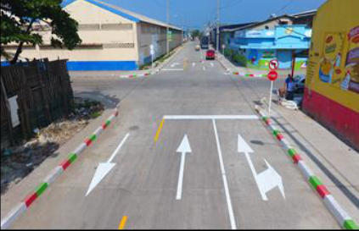
REGISTRO FOTOGRÁFICO

Carrera 43b entre Calles 6 y 10 Barranquillita

Carrera 43b entre Calles 6 y 10 Barranquillita

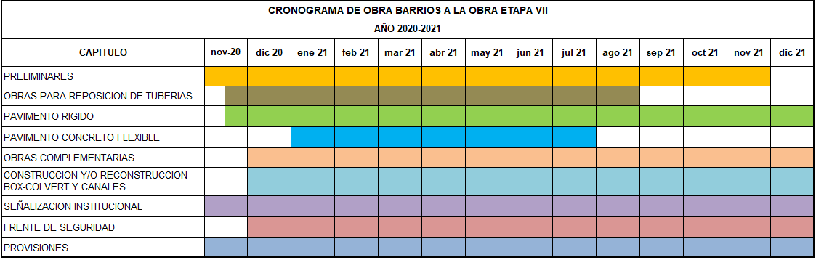

Así las cosas, el valor total del proyecto a ejecutar y su distribución es el siguiente:

ÍTEM | CÓDIGO BPIN | NOMBRE DEL PROYECTO | FUENTES | VALOR TOTAL DEL PROYECTO | VALOR VIGENCIAS FUTURAS | VALOR VIGENCIAS FUTURAS
1. | 2020080010085 | Implementación del Proyecto Barrios a la Obra en el Distrito de Barranquilla | Recursos de Crédito | $ 105.596.879.344 | Obra | $ 105.596.879.344
 |  |  |  |  | $ 100.568.456.518,00 | $ 105.596.879.344
 |  |  |  |  | Interventoría | $ 105.596.879.344
 |  |  |  |  | $5.028.422.826,00 | $ 105.596.879.344
 |  |  |  |  | $ 105.596.879.344 | $ 105.596.879.344

ÍTEM | CÓDIGO BPIN | NOMBRE DEL PROYECTO | FUENTES | VALOR TOTAL DEL PROYECTO | VALOR VIGENCIAS FUTURAS | VALOR VIGENCIAS FUTURAS
2. | 2020080010113 | Implementación del Proyecto Barrios a la Obra (Gerencia) en el Distrito de Barranquilla) | Recursos de Crédito | $5.028.422.826,00 | $5.028.422.826,00 | $ 5.028.422.826,00
 |  |  |  |  | $5.028.422.826,00 | $ 5.028.422.826,00

    - PROYECTO “MEJORAMIENTO DE VIVIENDAS”

DATOS DE INTERÉS
Valor Proyecto | $22.000.000.000
Número de Viviendas | 1.500

OBJETIVO
Proporcionar a las familias más vulnerables la posibilidad de mejorar sus viviendas y condiciones de vida, realizando el mejoramiento de instalaciones hidrosanitarias, pisos, cubiertas, fachadas, entre otros, mitigando de esta manera los riesgos a los cuales se
encuentran expuestos.

JUSTIFICACIÓN
Busca superar una o varias de las carencias básicas de la vivienda perteneciente a un desarrollo legal o legalizado, o a una edificación, siempre y cuando su título de propiedad se encuentre inscrito en la Oficina de Registro de Instrumentos Públicos a nombre de uno cualquiera de los miembros del hogar postulante. Con el mejoramiento se intervienen las situaciones de riesgo de las familias que habitan viviendas indignas, previniendo desastres, enfermedades, y/o problemas psico-sociales, además de defender el arraigo de las familias, mejorando el tejido social.

El proyecto de mejoramiento de vivienda pretende beneficiar a la población vulnerable ubicada en los barrios Buenos Aires, Carrizal, La Chinita, Ciudad Modesto, El Bosque, Evaristo Sourdis, La Esmeralda, La Luz, La Manga, La Paz, Las Américas, Los Olivos Etapa I, Los Olivos Etapa II, Los Olivos Etapa III, Simón Bolívar, Rebolo, San Nicolás, Santo Domingo, Santuario, Sierrita, Veinte de Julio, Villa Blanca, Villate, Por Fin, entre otros que llenen los requisitos y formalidades técnico-legales.

DESCRIPCIÓN DE LA SOLUCIÓN TÉCNICA

Con este programa, mediante el subsidio para mejoramiento de vivienda y las mejoras en las conexiones intradomiciliarias, se busca atender las necesidades de las familias que posean una solución habitacional con una o varias carencias básicas relacionadas con debilidades estructurales; materiales de construcción inadecuados; insuficiente equipamiento sanitario y/o eléctrico; insuficiente espacio habitable y debilidad en la conexión de redes intradomiciliarias.

El proyecto contempla visitas a las viviendas postuladas con el fin de determinar las carencias y necesidades por las cuales aspiran a obtener el subsidio de mejoramiento de vivienda, identificando la necesidad de una o varias soluciones; tales como reforzamiento de estructuras, dotación e instalación de equipamiento sanitario, pintura de paredes, instalación de pisos. instalación de redes eléctricas segura. De igual forma, en las visitas se hará la socialización de las soluciones de mejoramiento de vivienda para que el beneficiario del subsidio conozca los alcances que contempla el programa y manifieste su consentimiento con el subsidio que se le ofrece.

La meta del cuatrienio es adelantar 6000 mejoramiento de viviendas, para lo cual se calcula iniciar con la intervención en 1500 viviendas, entregables en el año 2021.

MEJORAMIENTO DE VIVIENDAS
VALOR DEL PROYECTO
Valor de las Obras | $20.000.000.000
Valor de la Interventoría | $1.000.000.000
Valor Gerencia del Proyecto | $1.000.000.000
VALOR TOTAL DEL PROYECTO | $22.000.000.000

IMPACTO SOCIO-ECONOMICO
Restablecer la dignidad de las viviendas de los barranquilleros, garantizando mejores condiciones en salubridad, prevención de desastres y/o problemas psico-sociales y beneficiando a la población en condiciones de vulnerabilidad, entre ellas las comunidades negras, afrocolombianas, raizales, palenqueras.

REGISTRO FOTOGRÁFICO
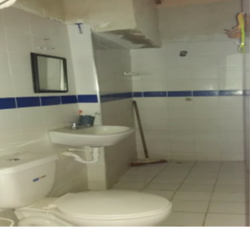
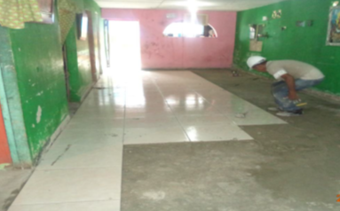

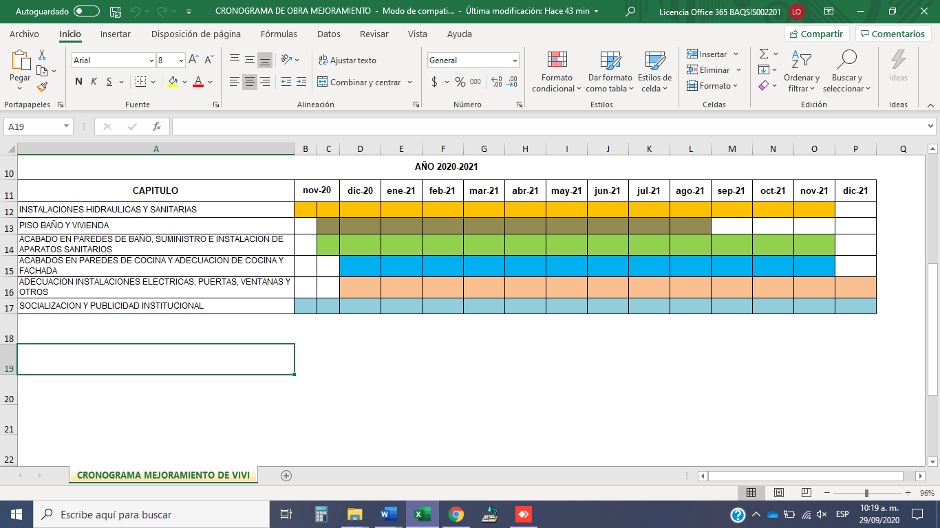
CRONOGRAMA DE OBRA

El valor total del proyecto a ejecutar y su distribución es el siguiente:

ÍTEM | CÓDIGO BPIN | NOMBRE DEL PROYECTO | FUENTES | VALOR TOTAL DEL PROYECTO | VALOR VIGENCIAS FUTURAS | VALOR VIGENCIAS FUTURAS
2. | 2020080010078 | Mejoramiento de Vivienda de Interés social Prioritario en el Distrito de Barranquilla | Recursos de Crédito | $ 22.000.000.000 | Obra | $ 22.000.000.000
 |  |  |  |  | $ 20.000.000.000,00 | $ 22.000.000.000
 |  |  |  |  | Interventoría | $ 22.000.000.000
 |  |  |  |  | $ 1.000.000.000,00 | $ 22.000.000.000
 |  |  |  |  | Gerencia de Proyectos | $ 22.000.000.000
 |  |  |  |  | $ 1.000.000.000,00 | $ 22.000.000.000
 |  |  |  |  | $ 22.000.000.000,00 | $ 22.000.000.000

    - PROYECTO “RECUPERACIÓN INTEGRAL DE LA CIÉNAGA DE MALLORQUÍN”

DATOS DE INTERÉS
Valor Total | $169.599.885.839
Impacto Estimado | 1.206.000 habitantes

OBJETIVO

Como parte del desarrollo de la ciudad de Barranquilla, en el año 2020 se propone el ‘Plan de Recuperación Integral de la Ciénaga de Mallorquín’, como una respuesta al cambio climático y a la urgente necesidad de desarrollar un espacio de esparcimiento público y de encuentro con la naturaleza. La Ciénaga de Mallorquín presenta vital importancia no sólo para la integración del tejido natural a las dinámicas de Barranquilla, sino también para ser un punto de partida para un crecimiento resiliente en los años venideros de la ciudad.

JUSTIFICACIÓN

La Ciénaga de Mallorquín funciona como una laguna costera desde 1935 con la construcción de los tajamares de Bocas de Ceniza, lo cual modificó el régimen estuarino dada su conexión y dependencia del río Magdalena. Con esta circunstancia, comenzaron los problemas para el cuerpo de agua, pues el intercambio necesario de aguas para el equilibrio se rompió causando grandes consecuencias negativas a la vida acuática que alberga, y estimuló la acumulación de contaminantes en niveles no aceptables y procesos de sedimentación importantes.

Actualmente, una de las problemáticas es la contaminación, ya que el sector de las Flores y La Playa la han utilizado para disponer residuos sólidos de la ciudad de forma indiscriminada, funcionando como un botadero de basuras a cielo abierto, promoviendo la contaminación progresiva de las aguas, así como la proliferación de enfermedades para la población aledaña. Así mismo, la ciénaga ha sido contaminada por la entrada de grandes cantidades de desechos provenientes de sectores cercanos del suroccidente de la ciudad y de los municipios de la parte alta y media de la cuenca del Arroyo Grande y León.

Edificaciones sobre la ribera de la misma y su relleno descontrolado.

Otra problemática latente es el cambio de borde de ciénaga por erosión y sedimentación debido a los asentamientos informales y no controlados de edificaciones sobre la ribera de la misma y su relleno descontrolado.

En ese contexto, se propone un Master Plan donde se ejecutarán seis proyectos en todo el perímetro de la ciénaga:

- Ecoparque UF1 Distrito Familiar.
- Ecoparque UF2 Distrito Familiar.
- Recuperación playa de Puerto Mocho
- Recuperación ambiental del cuerpo de agua
- Barreras urbanas barrio las Flores y la Playa
- Mejoramiento de la conectividad entre el barrio las Flores y la playa de Puerto Mocho (tren-tajamar).

MÁSTER PLAN:
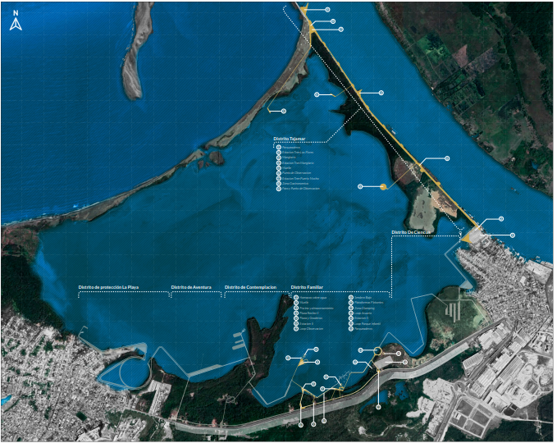

PLANTA GENERAL DISTRITO FAMILIAR

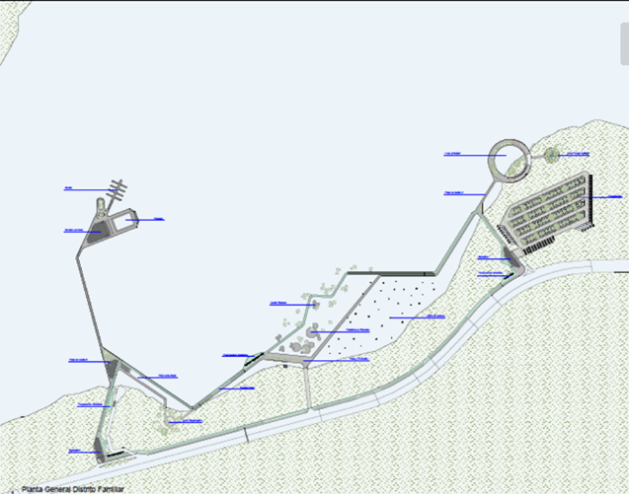

2.2.4.1 ECOPARQUE UF1 DISTRITO FAMILIAR

DATOS DE INTERÉS
Valor del Proyecto | $95.230.000.000
Impacto Directo Estimado | 20.548 habitantes

OBJETIVO

La propuesta para el Ecoparque Ciénaga Mallorquín se basa en el diseño de elementos urbanos y de paisaje que solucionen problemas de contaminación, crecimiento urbano no controlado y la generación de las bases para una ciudad biodiversa.

La propuesta corresponde a siete (7) características espaciales y de usos que se representan en distritos a lo largo del borde de ciénaga, a saber:

1. Distrito de protección La Playa,
2. Distrito de Aventura,
3. Distrito de Contemplación,
4. Distrito Familiar,
5. Distrito de Ciencia y Conservación,
6. Distrito de protección Las Flores, y
7. Distrito Tajamar.

Como resultado se conformará una red ecoturística activa que busca reestablecer los vínculos entre la ciudadanía y las dinámicas naturales costeras, visibilizar el patrimonio natural, y proveer a la ciudad de nuevos espacios públicos.

DESCRIPCIÓN DE LA SOLUCIÓN TÉCNICA

El Distrito Familiar se compone de espacios para actividades recreativas, entre los cuales están: piscina natural, un teatrino, muelles para actividades náuticas, restaurantes, senderos peatonales, ciclorutas, zonas para eventos y una zona de glamping. Este distrito se proyecta como un área de relaciones y esparcimiento familiar, de manera que todos puedan disfrutar de las virtudes de la ciénaga. Así mismo, se planea como un distrito que fomente la cultura, a través de exhibiciones en el teatrino, pudiendo usarse tanto para eventos de teatro, musicales o exposiciones, y el ecoturismo a través de su zona de glamping que permite acampar. El Distrito Familiar se piensa para las familias tanto de la zona como para las que vengan ya sea de afuera de la región o del país.

Zona Comercial
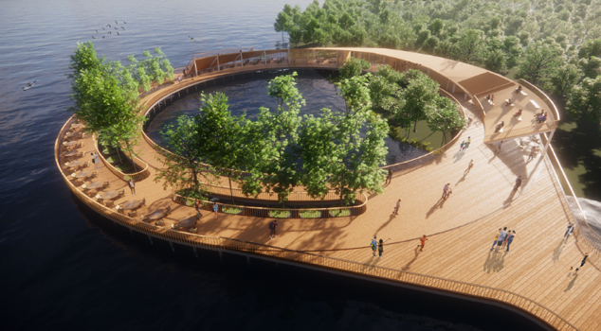
Senderos peatonales y cicloruta
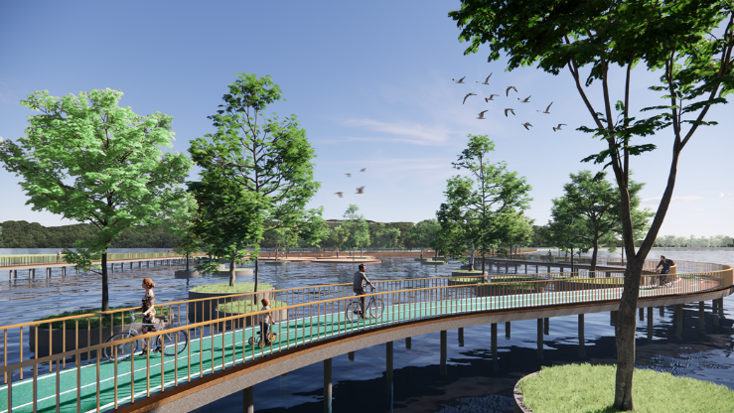

ECOPARQUE UF1 DISTRITO FAMILIAR

VALORES DEL PROYECTO
Valor Obra | $89.000.000.000
Valor Interventoría | $4.450.000.000
Valor Gerencia de Proyectos | $1.780.000.000
Valor Total UF1 | $95.230.000.000

IMPACTO SOCIO-ECONÓMICO

El proyecto de la Ciénaga de Mallorquín impactará a la población potencializando la vocación turística del sector y el sentido de pertenencia hacia la ciénaga y el mar. Se estima que influirá de manera directa en el barrio Las Flores con un número de 7.900 habitantes aproximadamente, y en el corregimiento de la Playa con el número de 12.648 habitantes.

Sin embargo, dada la importancia de este cuerpo de agua y todo lo que significa para la ciudad y el sistema ambiental, el impacto se verá reflejado en la totalidad de los habitantes de la urbe y uno de los grandes beneficiados será el sector del turismo, pues será junto al Gran Malecón del Río uno de los más grandes atractivos turísticos de la ciudad.

Vale la pena destacar que, en los últimos 5 años, en el sector de Hotelería y Turismo ha invertido más de $USD 285 millones según cifras de ProBarranquilla y que proyectos como este pueden ayudar a atraer nueva inversión, adicionalmente, gracias al “análisis insumo-producto y la inversión pública”, una aplicación para el Caribe colombiano” se estima que la inversión en el Tren Turístico genere una circulación de dinero de $30.294 millones de pesos.

CRONOGRAMA DE OBRAS

2.2.4.2. RECUPERACIÓN PLAYA DE PUERTO MOCHO

DATOS DE INTERÉS
Valor Proyecto | $37.450.000.000
Impacto Estimado | 1.206.000 Habitantes

Recuperación ambiental y paisajística de la playa Puerto Mocho integrando el entorno ambiental y la población desde el ámbito del sostenimiento y la preservación.

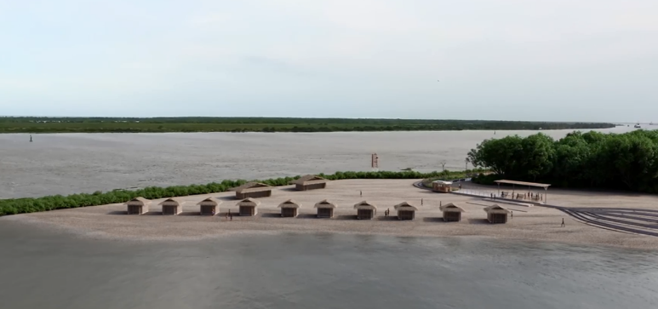

DESCRIPCIÓN DE LA SOLUCIÓN TÉCNICA
La zonificación para cumplir con las normas básicas de ordenamiento de playa debe establecer unas zonas dentro de su polígono de aguas marítimas y zona de playas.

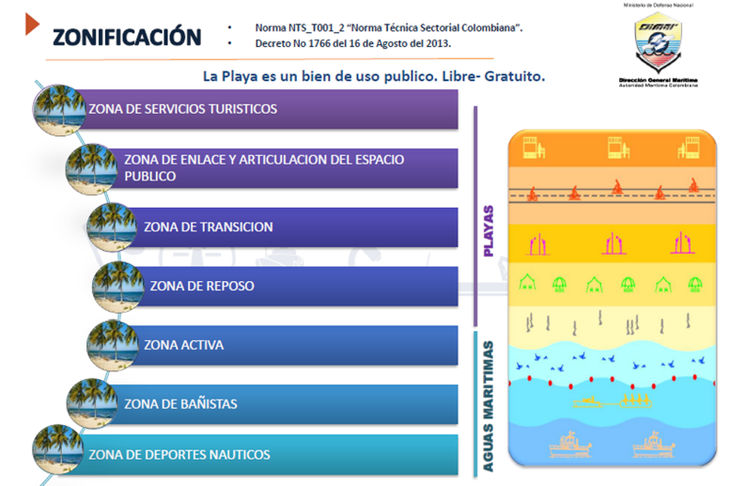
La zona de playa debe cumplir con una subdivisión para las diferentes actividades a realizar dentro de esta:
1. Zona Activa (pegada al agua).
2. Zona de reposo
3. Zona de servicios turísticos.
4. Zona de enlace y articulación espacio público.
5. Manglares

RECUPERACIÓN PLAYA DE PUERTO MOCHO

VALORES DEL PROYECTO
Valor Obra | $35.000.000.000
Valor Interventoría | $1.750.000.000
Valor Gerencia de Proyectos | $700.000.000
VALOR TOTAL DEL PROYECTO | $37.450.000.000

IMPACTO SOCIO-ECONÓMICO
La recuperación de la playa de Puerto Mocho implica la recuperación y conservación del ecosistema del sector, y para la comunidad, la mejora en la calidad de vida al brindarles servicios públicos, capacitaciones para impulsar el turismo sostenible y la oportunidad para los habitantes de la zona de obtener más y mejores ingresos por la tecnificación de la pesca. En esta línea, el multiplicador insumo producto se estima que por cada peso que se invierte alrededor de servicios de asociaciones y esparcimiento se generan $1,28 adicionales, además por cada empleo directo generado en este sector hay 1,01 indirecto adicional.

Del mismo modo, la playa de Puerto Mocho está enfocada en el cumplimiento de las metas de los ‘Objetivos de Desarrollo Sostenible’, por garantizar una vida saludable a la población, proporcionar acceso a zonas verdes y espacios públicos seguros, proteger los recursos naturales, movilizar recursos para financiar la gestión ambiental en el territorio con miras a la conservación y la reforestación, desvincular el crecimiento económico de la degradación del medio ambiente y reducir el impacto ambiental negativo per cápita de las ciudades, considerando en gran medida la calidad del aire y la gestión de los residuos.

Adicionalmente, el presente proyecto atiende y está en consonancia con las cifras de desarrollo económico que indican, según el Ministerio de Comercio, Industria y Turismo, que el sector de comercio y turismo fueron los que más incidieron para el crecimiento de la economía colombiana en un 3,3 % en el 2019, con un aporte a la evolución del Producto Interno Bruto (PIB) del 0,9 %.

CRONOGRAMA DE OBRAS

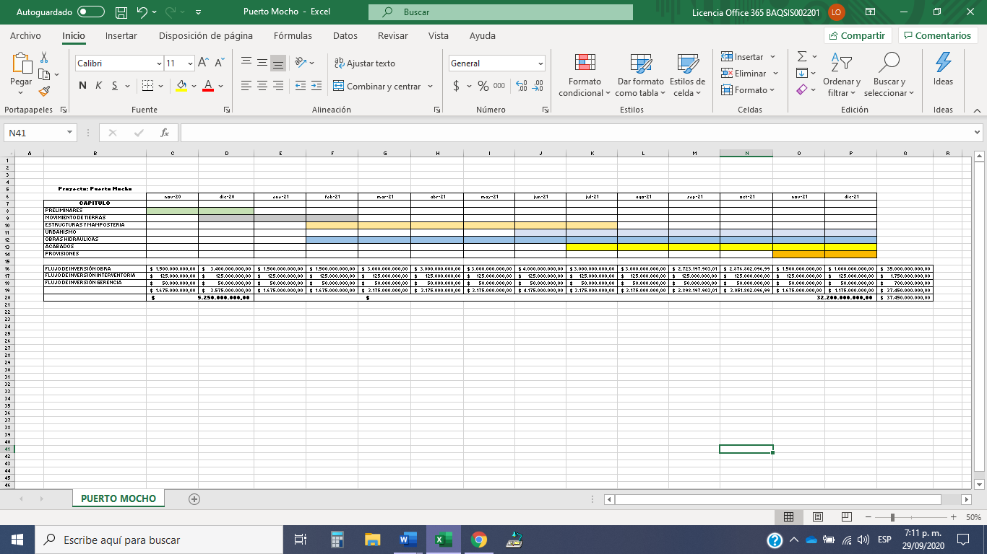

2.2.4.3. RECUPERACIÓN AMBIENTAL DEL CUERPO DE AGUA

DATOS DE INTERÉS
Valor Total del Proyecto | $2.039.885.839
Impacto Estimado | 1.206.000 habitantes

Recuperación de la zona de mangle y el cuerpo de agua por medio de soluciones biológicas con el fin de mejorar la calidad de este recurso vital como medidas previas al proyecto de la estación depuradora de aguas residuales (EDAR).

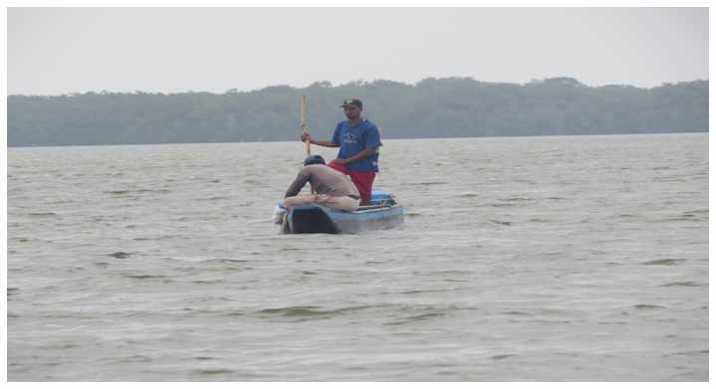

DESCRIPCIÓN DE LA SOLUCIÓN TÉCNICA

Cuando se utilizan microalgas para bioremediar se habla de Ficorremediación. La Ficorremediación emplea la capacidad metabólica de las microalgas para utilizar algunos contaminantes, la energía solar y el dióxido de carbono para producir ácidos grasos poli-insaturados y celulosa, en formas no contaminantes y reutilizables en nuevas cadenas productivas (Phang et al., 2015). Sus capacidades metabólicas se pueden utilizar para abordar simultáneamente más de un objetivo, algo imposible para los tratamientos de aguas convencionales. Específicamente, la corrección de pH, el retiro de lodo, la reducción de sólidos disueltos, o demanda biológica de oxígeno pueden ser manejados simultáneamente mediante la Ficorremediación.

En términos generales, los microorganismos nativos del sitio contaminado son los encargados de llevar a cabo la degradación de los contaminantes, ya que estos están adaptados a las condiciones del lugar y poseen una amplia diversidad metabólica. Sin embargo, en algunas ocasiones, especialmente cuando la densidad de microorganismos es muy baja o cuando estos no poseen la capacidad metabólica necesaria o el contaminante es tóxico se adicionan microorganismos degradadores (bioaumentación) (Atlas and Unterman, 1999). La bioaumentación puede realizarse con microorganismos nativos (como en este caso), externos o en muy pocas ocasiones con microorganismos genéticamente modificados. El principio de la bioaumentación es utilizar microorganismos altamente especializados para incrementar y mejorar, la capacidad de digestión total de la población microbiana natural, presente en los sistemas de tratamiento de aguas residuales y suelos y así mejorar la eficiencia en el tratamiento del agua.

La solución plantea llevar a cabo un proceso de bioaumentación por ficoremediación usando un consorcio microbiano de predominancia microalgal (CMPM), en riquecido con micronutientes y factores de crecimiento específico para clorofitas (Phycoplus®), con el fin de mantener las aguas de la ciénaga de Mallorquín aptas para contacto primario.

CRONOGRAMA DE ACTIVIDADES

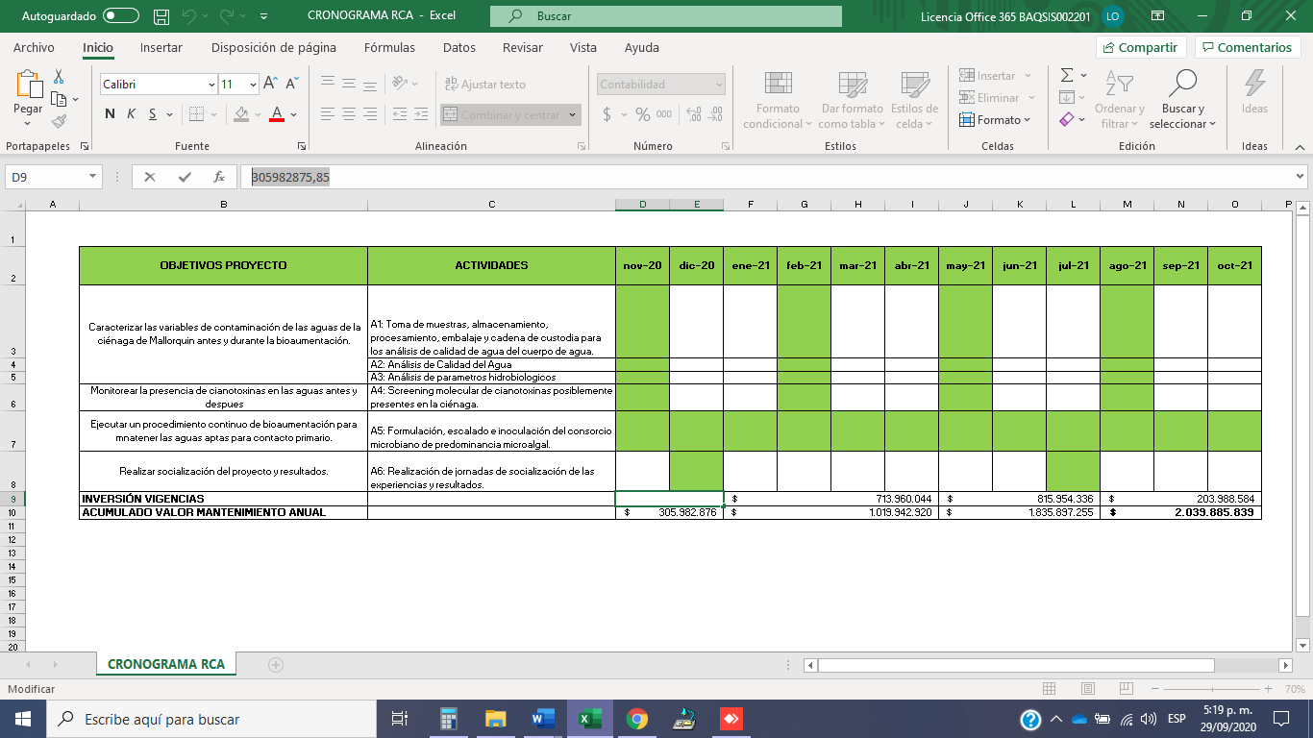

2.2.4.4. MEJORAMIENTO DE LA CONECTIVIDAD ENTRE EL BARRIO LAS FLORES Y LA PLAYA DE PUERTO MOCHO (TREN-TAJAMAR).

DATOS DE INTERÉS
Valor Proyecto | $34.880.000.000
Impacto Estimado | 20.548 habitantes

OBJETIVO
Como parte del desarrollo de la ciudad de Barranquilla, en el Plan de Desarrollo ‘Soy Barranquilla 2020-2023´ se propone el Plan de Recuperación Integral de la Ciénaga de Mallorquín, como una respuesta al cambio climático y a la urgente necesidad de desarrollar un espacio de esparcimiento público y de encuentro con la naturaleza. La Ciénaga de Mallorquín es vital, no sólo para la integración del tejido natural a las dinámicas de Barranquilla, sino también para ser un punto de partida para un crecimiento resiliente en los años venideros de la ciudad.

JUSTIFICACIÓN
El Tren Turístico Las Flores tiene su recorrido a lo largo del Tajamar Occidental, el cual tiene contacto con la Ciénaga de Mallorquín, el Río Magdalena y el Mar Caribe. Su objetivo de conectar a todos los ciudadanos de Barranquilla, con la Ciénaga de Mallorquín y Bocas de Ceniza. El proyecto propone actividades a lo largo de su trayecto que producirán nuevas interacciones en el lugar, este se ejecutará en fases, dejando así abierta la posibilidad de crecimiento futuro para un aprovechamiento amplio de las características ecoturísticas del tajamar.

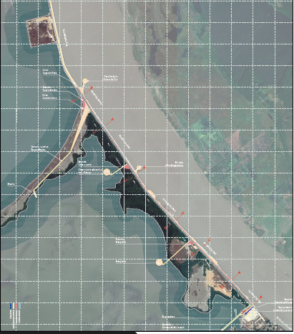
DESCRIPCIÓN DE LA SOLUCIÓN TÉCNICA

Se contempla el mejoramiento del acceso vial existente el cual se encuentra en mal estado o carreteable y sobre la misma diseñar un nuevo perfil de vía mejorando la condición del tramo férreo tanto en su infraestructura como materiales rodantes. Este proyecta contempla una cicloruta y un sendero peatonal que llevaran a los visitantes hacia la Playa de Puerto Mocho. Durante el recorrido el visitante encontrará sitios comerciales, plazoletas, miradores. Esto a su vez, contribuirá al desarrollo económico del sector mejorando las condiciones de accesibilidad, seguridad de la vía, condiciones de la playa, entre otros.

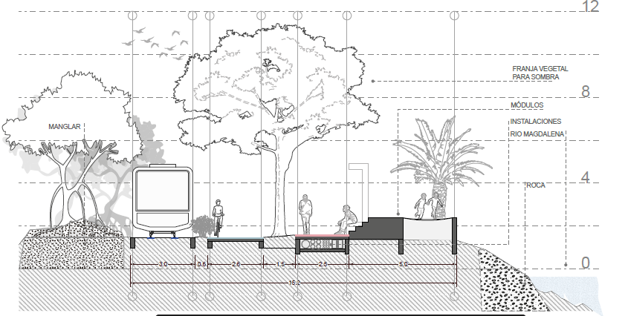

TREN-TAJAMAR
VALORES DEL PROYECTO
Valor Obra | $32.000.000.000
Valor Interventoría | $2.240.000.000
Valor Gerencia de Proyectos | $640.000.000
VALOR TOTAL DEL PROYECTO | $34.880.000.000

IMPACTO SOCIO-ECONOMICO
Siguiendo los mismos cálculos mencionados en el Tren-Tajamar de multiplicador insumo producto, la construcción del ecoparque con un valor de $90mil millones generará un impacto total de $123.930 millones. Adicionalmente se resalta que el programa Todos al Parque de la ciudad de Barranquilla ha sido uno de los más emblemáticos en los últimos años, donde se han recuperado más de 200 parques en la ciudad, pero las personas nos siguen reclamando nuevos espacios. Adicionalmente, dada la magnitud de este parque que contempla es posible hacer un símil con los impactos socio-económicos que tuvo el Malecón en los habitantes de la ciudad, donde según la Evaluación Financiera y Económica del proyecto Gran Malecón en la ciudad de Barranquilla los barranquilleros visitan en promedio 12 veces al año el Gran Malecón y genera un excedente del consumidor promedio para los visitantes del Gran Malecón es de $67.622 pesos por cada visita, aparte de las externalidades positivas que produce como el mayor espacio público efectivo que también se genera en el Eco Parque.

Así mismo, la recuperación tiene impactos ambientales importantes para la comunidad como es la protección y recuperación del ecosistema de manglar el cual redunda en múltiples beneficios para el medio ambiente principalmente en el control de erosión y estabilización costera, la retención de sedimento y de nutrientes, que se transforma en alimento para las distintas especies, muchas de las cuales tienen importancia comercial y se convierten en el sustento de la comunidad.

CRONOGRAMA DE OBRAS

Así las cosas, el valor total del proyecto a ejecutar y su distribución es el siguiente:

ÍTEM | CÓDIGO BPIN | NOMBRE DEL PROYECTO |  | FUENTES | VALOR TOTAL DEL PROYECTO Y VIGENCIAS FUTURAS | 2021
1. | 2020080010100 | Recuperación Integral de la Ciénaga de Mallorquín | Ecoparque UF1 Distrito Familiar | Recursos de Crédito | $ 169.599.885.839 | Obra
 |  |  |  |  |  | $ 89.000.000.000,00
 |  |  |  |  |  | Interventoría
 |  |  |  |  |  | $ 4.450.000.000,00
 |  |  |  |  |  | Gerencia de Proyectos
 |  |  |  |  |  | $ 1.780.000.000,00
2. | 2020080010100 | Recuperación Integral de la Ciénaga de Mallorquín | Recuperación playa de Puerto Mocho | Recursos de Crédito | $ 169.599.885.839 | Obra
 |  |  |  |  |  | $ 35.000.000.000,00
 |  |  |  |  |  | Interventoría
 |  |  |  |  |  | $ 1.750.000.000,00
 |  |  |  |  |  | Gerencia de Proyectos
 |  |  |  |  |  | $ 700.000.000,00
3. | 2020080010100 | Recuperación Integral de la Ciénaga de Mallorquín | Recuperación ambiental del cuerpo de agua | Recursos de Crédito | $ 169.599.885.839 | Mantenimiento
 |  |  |  |  |  | $ 2.039.885.839,00
4. | 2020080010100 | Recuperación Integral de la Ciénaga de Mallorquín | Tren-tajamar | Recursos de Crédito | $ 169.599.885.839 | Obra
 |  |  |  |  |  | $ 32.000.000.000,00
 |  |  |  |  |  | Interventoría
 |  |  |  |  |  | $ 2.240.000.000,00
 |  |  |  |  |  | Gerencia de Proyectos
 |  |  |  |  |  | $ 640.000.000,00

    - PROYECTO “RECUPERACIÓN Y CONSTRUCCIÓN DE MERCADOS PÚBLICOS”

DATOS DE INTERÉS
Valor Proyecto Gran Bazar | $40.330.000.000
Número de Puestos Gran Bazar | 1100

OBJETIVO
Barranquilla, por su posición geográfica estratégica ha generado desde el siglo XIX un comercio dinámico, abasteciéndose en sus inicios por el Río Magdalena y su sistema de caños. De allí, que en la actual zona de Barranquillita se centralizaran los mercados que hasta la fecha existen.

A lo largo del tiempo, los mercados han variado en vocación, tipo de cliente y canales de distribución, con acciones por parte de la administración de la ciudad que han tenido éxito o que generaron problemas estructurales sobre ellos. Afrontar estos problemas, son reto importante para la administración generando un Plan Maestro de mercados, que no solo se ocupe de las instalaciones físicas, sino que los convierte en un epicentro de comercio, salubre, digno y atractivo desde los puntos de vista de administración, mantenimiento y orden y que les dé institucionalidad en los años venideros como repuesta a lo cambios que hoy se tienen en la comercialización de alimentos, abarrotes y artesanías.

Las acciones para establecer este plan maestro se enmarcan en primer lugar en identificar las necesidades de los vendedores (tanto los que están en los mercados como los ocupantes del espacio público) para organizarlos física y estratégicamente en los mercados existentes y en nuevos mercados, inicialmente en un nuevo mercado que se llamará Gran Bazar. Teniendo en cuenta esto, el segundo paso es revisar el estado de la infraestructura existente de mercados para mejorar y/o adecuar las instalaciones físicas, cumpliendo con la normativa al respecto.

Por otra parte, y no menos importante, establecer un orden para la localización, logística y canalización de los comerciantes mayoristas, hace parte del plan, permitiendo una adecuada distribución y una optimización y oportunidad de negocio para los mayoristas de los mercados de la ciudad de Barranquilla.

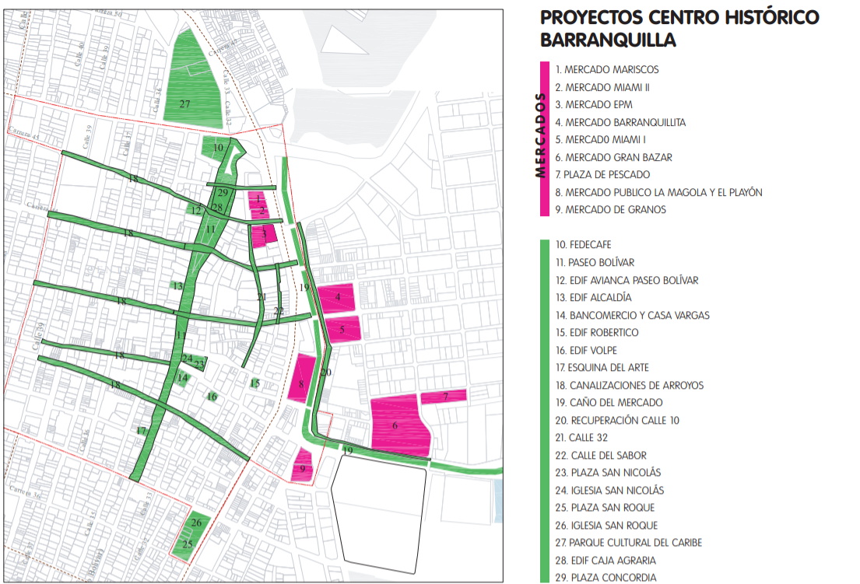

JUSTIFICACIÓN
La recuperación de los mercados de Barranquilla se plantea como solución al deterioro de la infraestructura de estos y de la problemática de ocupación del espacio público en el área central de la ciudad. La recuperación de los mercados busca brindar unos espacios dignos y seguros para los vendedores de alimentos y abarrotes de la ciudad lo que permitirá mejorar las condiciones de salubridad y ordenar e impactar la zona del centro y de Barranquillita.

      - MERCADO DE GRAN BAZAR

El proyecto de Mercado “Gran Bazar” se plantea como solución a la problemática de ocupación del espacio público en el área central de la ciudad, en el que se pretende reubicar aproximadamente 1100 Ocupantes del Espacio Público, población que actualmente está ubicada en los sectores de la Calle 10 entre la Carrera 45 hasta la Carrera 41, sector del Boliche y en la Carrera 43 desde la Calle 8 a la Calle 34 (Paseo Bolívar).

Se encuentra ubicado entre las Carreras 41N y 42 y las Calles 8, 9 y 7 en un área de aproximadamente 20.000 m2. Y se implanta sobre un eje central, a través del cual se articulan los dos bloques que conformarán el mercado. El corredor peatonal central es una circulación, donde se plantea establecer una plaza de comidas. A sus costados se distribuyen los módulos de vendedores agrupados de acuerdo con la naturaleza de los productos que se venderán.
Se plantea un edificio para estacionamiento de vehículos, zona de carga y descarga, cuartos fríos, baterías de baño y zona administrativa.

El diseño arquitectónico se plantea como un espacio abierta simulando el concepto de plaza. Los módulos de vendedores serán una estructura de concreto con cubierta y separaciones en mampostería para cada módulo. Todos los elementos tanto estructurales como no estructurales estarán diseñados con la NSR10. Contará con un cerramiento perimetral y tendrá accesos por todos sus costados permitiendo la accesibilidad al mismo.
Se estima alojar 1.100 vendedores entre verdura, frutas, productos frescos, carnes y pescados.

El proyecto contará con diseño hidráulico e hidrosanitario, se optimizará el diseño eléctrico y de iluminación para ahorro energético.

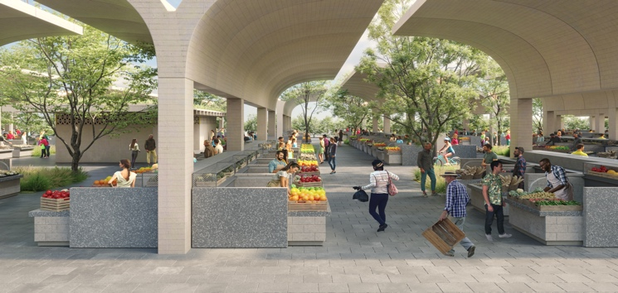

ALORES DEL PROYECTO
Valor Obra | $37.000.000.000
Valor Interventoría | $2.590.000.000
Valor Gerencia de Proyectos | $740.000.000
VALOR TOTAL DEL PROYECTO | $40.330.000.000

CRONOGRAMA DE OBRAS

Así las cosas, el valor total del proyecto a ejecutar y su distribución es el siguiente:

ÍTEM | CÓDIGO BPIN | NOMBRE DEL PROYECTO |  | FUENTES | VALOR TOTAL DEL PROYECTO Y VIGENCIAS FUTURAS | 2021
1. | 2,02008E+12 | Recuperación y Construcción de Mercados Públicos | Mercado Gran Bazar | Recursos de Crédito | $ 40.330.000.000,00 | Obra
 |  |  |  |  |  | $ 37.000.000.000,00
 |  |  |  |  |  | Interventoría
 |  |  |  |  |  | $ 2.590.000.000,00
 |  |  |  |  |  | Gerencia de Proyectos
 |  |  |  |  |  | $ 740.000.000,00

    - TRANSFORMACIÓN DEL ENTORNO URBANO – TEU
DATOS DE INTERÉS
VALOR TOTAL DEL PROYECTO | $30.000.000.000
KM ANDENES | 25 km
M2 | 100.000

OBJETIVO
Recuperar y estandarizar el espacio público, en especial los andenes, para mejor aprovechamiento del peatón y del usuario de la bicicleta, generando espacios urbanística y paisajísticamente sostenibles.

JUSTIFICACIÓN
Transitar por los espacios públicos de manera confortable, segura y con la accesibilidad necesaria renueva el sentimiento de caminar por los principales corredores que conecta y ofrece la ciudad. En diferentes zonas de la ciudad se encuentran varios corredores que pueden ser renovados y que permitirán disfrutar del valor arquitectónico e histórico de la zona, así como, de la zona comercial, además de permitir un manejo adecuado de los parqueaderos en espacio público, transformando el entorno urbano.

En la actualidad, la ciudad padece constantemente por la reducida movilidad vehicular que produce el alto volumen de vehículos en vía, en ese sentido, el aprovechamiento del espacio público ha tomado un rol importante en las alternativas de transporte, como el uso de bicicletas y/o la preferencia peatonal. Adecuar estos espacios destinados para la peatonalización implica tomar diferentes acciones que deben estar contempladas en un Plan de Acción; estas deben incluir entre otras, el desalojo y reubicación de aquellas personas que hacen uso indebido del espacio público, la adecuación de la infraestructura, el aprovechamiento adecuado de la flora circundante y velar porque sean inclusivos con las personas de capacidades diferentes.

Dentro de los planes de recuperación del espacio público, adelantados por la administración Distrital y consignados en el Plan de Desarrollo, se considera de vital importancia la recuperación, mejoramiento, adecuación y construcción de andenes, bulevares y otros aspectos del espacio público, convirtiéndolos en espacios incluyentes y que faciliten la movilidad.

Aprovechar el espacio público a través del ordenamiento de las zonas es el objetivo de la transformación de los entornos urbanos, que pretende regular y estandarizar los andenes para mejor aprovechamiento del peatón y del usuario de la bicicleta, generando espacios urbanística y paisajísticamente sostenibles. Al organizar este espacio público, inmediatamente nacen las zonas de estacionamiento regulado ZER y se establece un orden de todos los actores de las vías.

DESCRIPCIÓN DE LA SOLUCIÓN TÉCNICA

La solución técnica, en general para el proyecto, es de tipo urbano y paisajístico, con intervenciones puntuales en canalización de aguas lluvias, mejoramiento del pavimento, ordenamiento de redes de telecomunicaciones.

La intervención urbana se basará en la mejora del andén, proporcionando espacio para el peatón y la ciclovía, con arborización que mejor el microclima e iluminación LED para el espacio público. Personas con movilidad reducida.

Zona seleccionada para estudio:

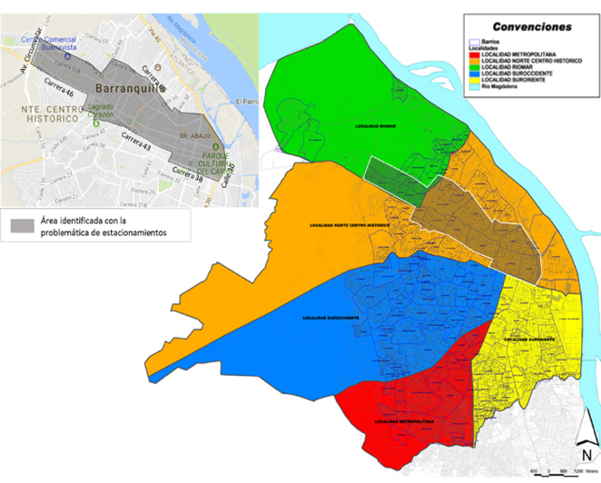

Según el Estudio de Estacionamientos de la ciudad de Barranquilla, elaborado por la Agencia Distrital de Infraestructura en el año 2017, se procedió a dividir la zona de estudio seleccionada, en tres macrozonas delimitadas, teniendo en cuenta sus semejanzas (usos de suelo, tasas de generación y atracción de viajes, flujos vehiculares y características en la malla vial) y a las condiciones socioeconómicas predominantes en cada una de ellas.

Zona seleccionada para el proyecto:

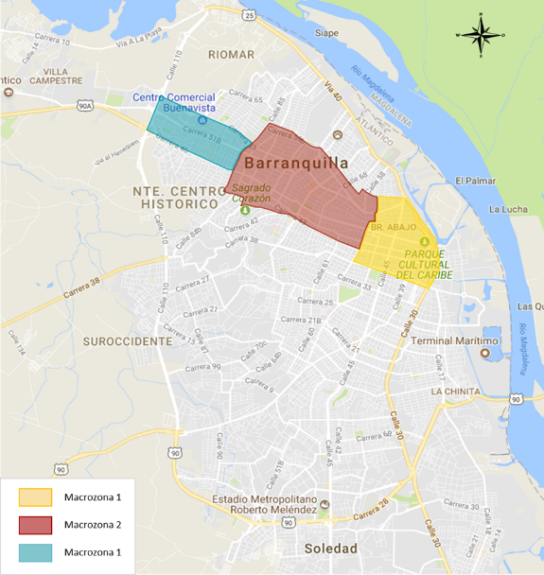

La macrozona 1, con un área aproximada de 3.15 km^2 y ubicada en la localidad Norte – Centro Histórico, está constituida por el sector entre la calle 30 al este, la carrera 54 al oeste, la carrera 62 al norte y la carrera 38 al sur. Esta zona incluye sectores con alta concentración de actividades de tipo comercial, como lo es el Centro de Barranquilla; también posee un sector residencial, institucional y de desarrollo de actividades centrales. Tiene en sus cercanías la Terminal de transporte Marítimo de la ciudad y la localidad La Loma, de la cual se espera un importante desarrollo urbanístico, en los años futuros, conforme al Plan de Desarrollo de la ciudad. Dentro de sus vías principales se pueden destacar la Calle 30, la Vía Cuarenta, la calle 45 o avenida Murillo Toro, la carrera 46 y la carrera 44, arterias importantes de la ciudad.

-Por su parte, la macrozona 2, ubicada también en la localidad Norte – Centro Histórico, cuenta con un área aproximada de 6.2 km2 y se encuentra definida por los siguientes límites: al norte con la carrera 64, 59B y 60, al sur con la carrera 43, al oeste con la calle 85 y al este con la calle 52. Las actividades desarrolladas en esta zona, corresponden principalmente a las de tipo comercial, laboral, económico, institucional y de servicios. También cuenta con una alta concentración de zonas residenciales y de atención médica. Entre los principales corredores viales de esta macrozona se destacan: Las carreras 43, 44, 46, 51B, 52, 53, 54 y 58, y las calles 72, 76 (actualmente en construcción por canalización de arroyo, 79, 82 y 84). Esta macrozona representa uno de los sectores más importantes de la ciudad ya que integra una alta concentración de centros productivos y se le reconoce como el área principal de zonas de empleo, servicios e intercambios comerciales, el cual, por su localización estratégica dentro de la ciudad, presenta siempre una tendencia al crecimiento en sus tasas de generación y atracción de viajes, principalmente en vehículo privado.

-Finalmente, la macrozona 3, cuya área oscila alrededor de los 3 km2, está comprendida por el espacio geográfico delimitado entre las calles 85 y avenida Circunvalar en el este y el oeste respectivamente y entre las carreras 53 y 46, al norte y al sur. En ella se desarrollan actividades mixtas, de tipo comercial, laboral y económico y posee una alta densidad de zonas residenciales de altos estratos socioeconómicos. Entre sus principales vías se destacan, la avenida Circunvalar (vía regional), las carreras 53, 51B y 46.

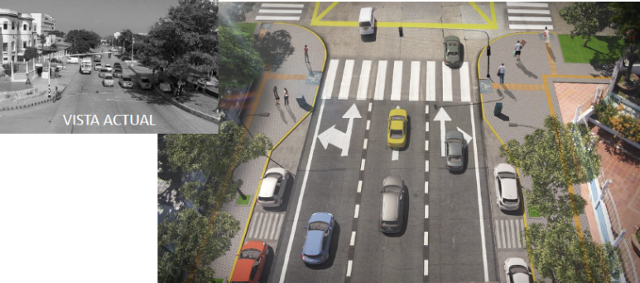

TRANSFORMACIÓN DEL ENTORNO URBANO – TEU
DATOS DE INTERÉS
Valor Obra | $27.522.935.780
Valor Interventoría | $550.458.716
Valor Gerencia | $1.926.605.504
Valor Total | $30.000.000.000

IMPACTO SOCIO-ECONÓMICO

En primer lugar, para ver el impacto socio económico de esta transformación urbana hay que destacar el hecho que el barrio El Prado es una zona de gran riqueza cultural debido a su patrimonio histórico arquitectónico, que cuenta con 7.267 predios donde muchos son considerados bienes de interés cultural -BIC- y que según la Gerencia de Catastro del Distrito de Barranquilla están avaluados en más de $1,6 billones. Esto resulta relevante porque uno de los principales impactos esperados del proyecto sea la valorización de los predios de la zona, que, al tener un espacio público ordenado, andenes de calidad entre otros verán como su patrimonio gana valor, lo que beneficiará no solo al dueño del inmueble sino también al Distrito puesto que el avalúo catastral es la base con la que se calcula la liquidación del impuesto predial. Por su puesto resaltar que al ser un barrio con varios inmuebles de interés cultural la valoración va más allá de la de un predio, estamos ayudando a salvaguardar para generaciones futuras nuestro patrimonio, el cual cuenta parte de nuestra historia.

Por otro lado, un aporte importante para la calidad de vida del barranquillero sin duda es la mejora en la calidad de los andenes, que fue una de las solicitudes más frecuentes durante las 63 mesas de co-creación del Plan de Desarrollo y que no solo va a ayudar a incrementar el número de viajes a pie en la zona, lo cual ayuda a un estilo de vida más saludable y a disminuir los niveles de contaminación ambiental, lo que se complementa con la infraestructura exclusiva para bicicletas. Destacando además que los andenes que se propone el proyecto son inclusivos para las personas con discapacidad tanto de movilidad como visual, lo que va en concordancia con el ODS número 11 que busca lograr que las ciudades y los asentamientos humanos sean inclusivos, seguros, resilentes y sostenibles.

Se debe resaltar que es un proyecto del cual se espera sea intensivo en mano de obra para su ejecución al ser infraestructura civil, lo que resulta muy importante porque según la metodología “insumo-producto” propuesta por Ramos Ruiz, J. L., Polo Otero, J. L., & Arrieta Barcasnegras, A. (2017) en el “Análisis insumo-producto y la inversión pública: una aplicación para el Caribe colombiano” se estima que por cada empleo directo se espera 1,18 empleos indirectos y que dado que el proyecto calcula una inversión de $80 mil millones en la construcción, eso generará un impacto en la economía local de más de $110 mil millones.

PROYECTOS PILOTO TEU:

- CALLE 84 ENTRE LAS CRA 43 Y 47

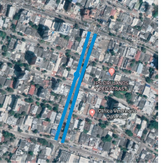
Localización

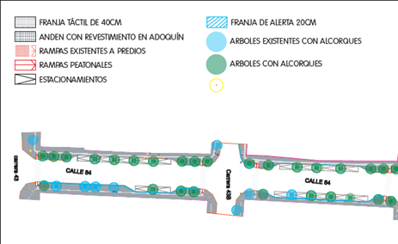

VÍA TIPO:
- Andén de 1.5 m de ancho, con franja táctil. 680ML de andén.
- Alcorques para arborización de 1.20x1.20m ancho.
- Plazas de estacionamiento de 2.50x7 m paralelas a la vía y demarcadas independientemente.
- Franja de acceso a predios demarcada
- Luminaria tipo LED
- Esquinas con rampas y cruces peatonales demarcados
- Losetas Táctil Guía en adoquín color rojo
- Loseta Táctil Alerta en adoquín color amarillo
- Semáforos peatonales con ayuda sonora.

- b. BOULEVARD BUENAVISTA-CALLE 99 ENTRE CRA 52 Y 65

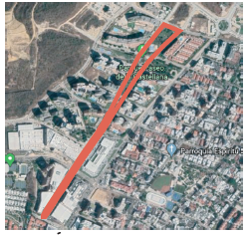
Localización

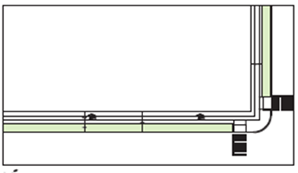

VÍA TIPO:
- 2.2 km de vía
- Andén de 3.50 ancho con franja verde
- Mejoramiento del andén para generar accesibilidad
- Luminarias tipo LED
- Esquinas con rampas y cruces peatonales demarcados.
- Losetas Táctil Guía en adoquín color rojo
- Loseta Táctil Alerta en adoquín color amarillo
- Semáforos peatonales con ayuda sonora.

2.2.5.1. ZONAS DE ESTACIONAMIENTO REGULADO - Z.E.R. BARRANQUILLA

OBJETIVO
1. Estructurar y operar una solución que recupere el espacio público.
2. Regular y ordenar la ocupación indebida del espacio público de acuerdo con las prioridades de movilidad.
3. Realizar inversiones en equipamiento y logística que garanticen la operación.
4. Contribuir a la mejora de la seguridad ciudadana y vial.

JUSTIFICACIÓN
La concentración de actividades y servicios en ciertas zonas de la ciudad han ocasionado que aumente en gran medida el tránsito vehicular; aspecto que genera múltiples molestias y dificultades para los ciudadanos como: invasión y deterioro de andenes y zonas verdes por la presencia de vehículos, falta de estética y arquitectura amable, congestión vial, afecta la economía de los empresarios y falta de seguridad vial.

Las prioridades del proyecto son:

1. Recuperación del espacio público. (obras civiles, señalización, zonas verdes).
2. Racionalización del estacionamiento como
recurso escaso.
3. Integración socio-laboral de población vulnerable.
4. Generación de sinergias en movilidad sostenible.

Lineamientos de la propuesta:
- Implementar el MEPBQ en el desarrollo de las obras (andenes, zonas verdes, pavimentos, arborización, señalización, etc.
- Permitir el acceso libre a predios privados (peatonal y vehicular).
- Establecer cupos o zonas para los propietarios o inquilinos de los predios con frente a bahías de parqueo.
- Señalizar los lugares donde se establezcan las nuevas bahías de estacionamiento y sus mecanismos de control (parquímetros o cabinas de pago).
- Integrar diversos medios de pago: tarjetas de crédito y débito, transacciones por celular a través de mensajes SMS, aplicaciones en los teléfonos móviles y pago tradicional en moneda o tarjetas especializadas del sistema.
- Establecer horarios específicos (Ej: días hábiles de 8:00 am a 8:00 pm, sábados de
8:00 am a 1:00 pm y los domingos y feriados no tiene tarifa).
- Acompañamiento permanente del sistema con mecanismos (vigías y grúas).

Así las cosas, el valor total del proyecto a ejecutar y su distribución es el siguiente:

ÍTEM | CÓDIGO BPIN | NOMBRE DEL PROYECTO | FUENTES | VALOR TOTAL DEL PROYECTO Y VIGENCIAS FUTURAS | 2021
1. | 2020080010102 | Transformación del Entorno Urbano – TEU | Recursos de Crédito | $ 30.000.000.000,00 | Obra
 |  |  |  |  | $ 27.522.935.780,00
 |  |  |  |  | Interventoría
 |  |  |  |  | $ 550.458.716,00
 |  |  |  |  | Gerencia de Proyectos
 |  |  |  |  | $ 1.926.605.504,00

CRONOGRAMA DE OBRAS

3. Los proyectos se encuentran debidamente inscritos y viabilizados en el Banco Distrital de Programas y Proyectos.

El Proyecto 2020080010085: “Implementación del Proyecto Barrios a la Obra en el Distrito de Barranquilla”, se encuentra debidamente inscrito, registrado y actualizado por parte de la Secretaría de Obras Públicas, en el Banco Distrital de Programas y Proyectos. De acuerdo con la ficha EBI-D del Banco Distrital de Programas y Proyectos, el proyecto tiene el respectivo concepto de viabilidad. Se anexa el concepto técnico y la ficha remitida por la Secretaría Distrital de Planeación.

El Proyecto 2020080010113: “Implementación del Proyecto Barrios a la Obra (Gerencia) en el Distrito de Barranquilla”, se encuentra debidamente inscrito, registrado y actualizado por parte de la Secretaría de Obras Públicas, en el Banco Distrital de Programas y Proyectos. De acuerdo con la ficha EBI-D del Banco Distrital de Programas y Proyectos, el proyecto tiene el respectivo concepto de viabilidad. Se anexa el concepto técnico y la ficha remitida por la Secretaría Distrital de Planeación.

El Proyecto 2020080010078 “Mejoramiento de Vivienda de Interés social Prioritario en el Distrito de Barranquilla” se encuentra debidamente inscrito, registrado y actualizado por parte de la Secretaría de Obras Públicas, en el Banco Distrital de Programas y Proyectos. De acuerdo con la ficha EBI-D del Banco Distrital de Programas y Proyectos, el proyecto tiene el respectivo concepto de viabilidad. Se anexa el concepto técnico y la ficha remitida por la Secretaría Distrital de Planeación.

El Proyecto 2020080010100 “Recuperación Integral de la Ciénaga de Mallorquín” se encuentra debidamente inscrito, registrado y actualizado por parte de la Secretaría de Obras Públicas, en el Banco Distrital de Programas y Proyectos. De acuerdo con la ficha EBI-D del Banco Distrital de Programas y Proyectos, el proyecto tiene el respectivo concepto de viabilidad. Se anexa el concepto técnico y la ficha remitida por la Secretaría Distrital de Planeación.

El Proyecto 2020080010101 “Recuperación y construcción de mercados públicos” se encuentra debidamente inscrito, registrado y actualizado por parte de la Secretaría Distrital de Control Urbano y Espacio Público, en el Banco Distrital de Programas y Proyectos. De acuerdo con la ficha EBI-D del Banco Distrital de Programas y Proyectos, el proyecto tiene el respectivo concepto de viabilidad. Se anexa el concepto técnico y la ficha remitida por la Secretaría Distrital de Planeación.

El Proyecto 2020080010102 “Transformación del Entorno Urbano”, se encuentra debidamente inscrito, registrado y actualizado por parte de la Secretaría Distrital de Control Urbano y Espacio Público, en el Banco Distrital de Programas y Proyectos. De acuerdo con la ficha EBI-D del Banco Distrital de Programas y Proyectos, el proyecto tiene el respectivo concepto de viabilidad. Se anexa el concepto técnico y la ficha remitida por la Secretaría Distrital de Planeación.

  - Los proyectos se encuentran consignados en el Plan de Inversiones del Plan de Desarrollo Distrital.

Los Proyectos “Barrios a la Obra”, “Mejoramiento de Viviendas”, “Recuperación Integral de la Ciénaga de Mallorquín”, “Recuperación y construcción de mercados públicos” y “Transformación del Entorno Urbano” hacen parte del Plan Plurianual de Inversiones del Plan de Desarrollo Distrital.

El Proyecto 2020080010085: “Implementación del Proyecto Barrios a la Obra en el Distrito de Barranquilla”, tiene la siguiente estructura:

- Reto: ATRACTIVA Y PROSPERA
- Política: ESPACIOS PÚBLICOS VIBRANTES
- Proyectos: “BARRIOS A LA OBRA”

El Proyecto 2020080010113: “Implementación del Proyecto Barrios a la Obra (Gerencia) en el Distrito de Barranquilla”, tiene la siguiente estructura:

- Reto: ATRACTIVA Y PROSPERA
- Política: ESPACIOS PÚBLICOS VIBRANTES
- Proyectos: “BARRIOS A LA OBRA”

El Proyecto 2020080010078 “Mejoramiento de Vivienda de Interés social Prioritario en el Distrito de Barranquilla”, tiene la siguiente estructura:

- Reto: RETO SOY EQUITATIVA
- Política: POLÍTICA VIVIENDA DIGNA PARA TODOS
- Proyectos: “MEJORAMIENTO DE VIVIENDA”

El Proyecto 2020080010100 “Recuperación Integral de la Ciénaga de Mallorquín”, tiene la siguiente estructura:
- Reto: RETO SOY BIODIVERCIUDAD
- Política: POLÍTICA CIUDAD SUSTENTABLE
- Proyectos: “RECUPERACIÓN INTEGRAL DE LA CIÉNAGA DE MALLORQUÍN”

El Proyecto 2020080010101 “Recuperación y construcción de mercados públicos”, tiene la siguiente estructura:

- Reto: ATRACTIVA Y PROSPERA
- Política: ESPACIOS PÚBLICOS VIBRANTES
- Proyectos: “RECUPERACIÓN Y CONSTRUCCIÓN DE MERCADOS PÚBLICOS”

El Proyecto 2020080010102 “Transformación del Entorno Urbano”, tiene la siguiente estructura:
- Reto: ATRACTIVA Y PROSPERA
- Política: ESPACIOS PÚBLICOS VIBRANTES
- Proyectos: “TRANSFORMACIÓN DEL ENTORNO URBANO”

  - Los proyectos cuentan con concepto favorable del Consejo Distrital de Política Fiscal de Barranquilla.

En cumplimiento de lo previsto en el Estatuto Orgánico Presupuestal del Distrito, el Consejo Distrital de Política Fiscal de Barranquilla, en su sesión del 20 de octubre de 2020, luego de estudiar la viabilidad financiera y fiscal del proyecto “Barrios a la Obra”, impartió su aprobación para la asunción de compromisos con cargo a vigencias futuras excepcionales, el CODFIS estudió los siguientes aspectos:

- Que el monto máximo, plazo y condiciones de las de vigencias futuras excepcionales consultan las metas plurianuales del Marco Fiscal de Mediano Plazo de que trata el artículo 5° de la Ley 819 de 2003.

- Que la sumatoria de la totalidad de los compromisos a adquirir por esta modalidad y sus costos futuros de mantenimiento y/o administración, no exceden la capacidad de endeudamiento del Distrito.

  - El monto máximo, plazo y condiciones de las de vigencias futuras excepcionales consultan las metas plurianuales del Marco Fiscal de Mediano Plazo de que trata el artículo 5° de la Ley 819 de 2003.

Según consta en el Acta del Consejo Distrital de Política Fiscal de Barranquilla mencionado en el punto anterior, el monto máximo, plazo y condiciones de las de vigencias futuras excepcionales consultan las metas plurianuales del Marco Fiscal de Mediano Plazo de que trata el artículo 5o de la Ley 819 de 2003; específicamente, metas de superávit primario.

  - La sumatoria de la totalidad de los compromisos a adquirir por esta modalidad y sus costos futuros de mantenimiento y/o administración, no exceden la capacidad de endeudamiento del Distrito.

Según consta en el concepto del Consejo Distrital de Política Fiscal de Barranquilla mencionado en los puntos anteriores, la sumatoria de la totalidad de los compromisos a adquirir por esta modalidad y sus costos futuros de mantenimiento y/o administración, no exceden la capacidad de endeudamiento del Distrito.

De esta forma, para efectos de emitir su concepto, el Consejo Distrital de Política Fiscal de Barranquilla tuvo en consideración que la asunción de compromisos con cargo a vigencias futuras excepcionales para la ejecución de los Proyectos de Inversión cumple con los indicadores a los que se refiere la Ley 358 de 1997: solvencia (relación intereses/ahorro operacional) y sostenibilidad (relación saldo de la deuda/ingresos corrientes).

Para el efecto, entre otras consideraciones, el Consejo Distrital de Política Fiscal de Barranquilla tuvo en cuenta las consecuencias fiscales que para el Distrito implican los hechos que dieron lugar a la declaratoria de dos emergencias económicas, sociales y ecológicas por parte del presidente de la República, relacionados con la pandemia generada por el nuevo coronavirus (SARS-CoV-2).

Así mismo, tuvo en cuenta que, como respuesta a la demanda de recursos para atender la emergencia, el Gobierno Nacional adoptó medidas legislativas que permiten a las entidades territoriales aumentar su capacidad de endeudamiento y, por ende, acceder a una mayor cantidad de créditos. Al respecto, se trae a colación lo dispuesto por los artículos 4 y 5 del Decreto Legislativo 678 de 2020:

“Articulo 4. Créditos de reactivación económica. Para efectos de ejecutar proyectos de inversión necesarios para fomentar la reactivación económica, las entidades territoriales podrán contratar operaciones de crédito público durante las vigencias 2020 y 2021, siempre que su relación saldo de la deuda/ingresos corrientes no supere el 100%. Para efectos, no será necesario verificar el cumplimiento de la relación intereses/ahorro operacional contemplado en el artículo 2 de la Ley 358 de 1997.

En el caso en que una nueva operación de crédito público interno supere el límite señalado en este artículo, no se requerirá de autorización del Ministerio de Hacienda y Crédito Público. En su lugar, la entidad territorial deberá demostrar que tiene calificación de largo plazo, de acuerdo con las escalas usadas por las sociedades calificadoras, la cual deberá estar vigente.

Los demás requisitos para el acceso a recursos de crédito de largo plazo por parte de, las entidades territoriales, contenidos en las normas vigentes, se aplicarán para la ' contratación de los créditos de que trata este artículo.

Artículo 5. Límite de gastos de funcionamiento de las entidades territoriales. Durante las vigencias fiscales 2020 y 2021, las entidades territoriales que como consecuencia de la crisis generada por los efectos de la pandemia del COVID – 19, presentan una reducción de sus ingresos corrientes de libre destinación, y producto de ello superen los límites de gasto de funcionamiento definidos en la ley 617 de 2000, no serán objeto de las medidas establecidas por el incumplimiento a los límites de gasto, definidas en esta ley y en la ley 819 de 2003.”

Adicionalmente, para efectos de verificar el cumplimiento de los indicadores de la Ley 358 de 1997, el Consejo Distrital de Política Fiscal de Barranquilla tuvo en consideración que las vigencias futuras excepcionales que se solicitan serán financiadas exclusivamente con recursos de crédito.

En consecuencia, los montos por vigencia que se comprometan por parte del Distrito en virtud de la autorización de la asunción de compromisos con cargo a vigencias futuras excepcionales no se descontaron de los ingresos que sirven de base para el cálculo de la capacidad de endeudamiento, porque, siendo su fuente de financiación los recursos del crédito, a éstos son recursos de capital y, por lo tanto, no son parte de éstos.

Así las cosas, restar los montos por vigencia que se comprometan por parte del Distrito en virtud de la autorización de la asunción de compromisos con cargo a vigencias futuras excepcionales de los ingresos que sirven de base para el cálculo de la capacidad de endeudamiento de éste implicaría una doble contabilización.

  - Concepto del Departamento Nacional de Planeación.

Los proyectos de inversión no incluyen recursos de cofinanciación de la Nación, no se requiere de autorización por parte del Departamento Nacional de Planeación.

  - El plazo de ejecución de las vigencias futuras solicitadas son iguales al plazo de ejecución del proyecto o gasto objeto de la misma.

El plazo de ejecución de las vigencias futuras solicitadas coincide con los plazos de ejecución de las obras enmarcadas en el presente proyecto.

- Monto de las vigencias futuras a solicitar.

Se solicitarán vigencias futuras excepcionales por valor de TRESCIENTOS SETENTA Y DOS MIL QUINIETOS CINCUENTA Y CINCO MILLONES CIENTO OCHENTA Y OCHO MIL DIEZ PESOS ML ($372.555.188.010,0) M/CTE para la vigencia fiscal 2021 de acuerdo con la siguiente distribución:

ÍTEM | CÓDIGO BPIN | NOMBRE DEL PROYECTO |  | FUENTES | VALOR TOTAL DEL PROYECTO | VALOR VIGENCIAS FUTURAS | VALOR VIGENCIAS FUTURAS
1 | 2020080010085 | Implementación del Proyecto Barrios a la Obra en el Distrito de Barranquilla |  | Recursos de Crédito | $ 105.596.879.344 | Obra | $ 110.625.302.170,00
 |  |  |  |  |  | $ 100.568.456.518,00 | $ 110.625.302.170,00
 |  |  |  |  |  | Interventoría | $ 110.625.302.170,00
 |  |  |  |  |  | $ 5.028.422.826,00 | $ 110.625.302.170,00
2 | 2020080010113 | Implementación del Proyecto Barrios a la Obra (Gerencia) en el Distrito de Barranquilla |  | Recursos de Crédito | $ 5.028.422.826,00 | $ 5.028.422.826,00 | $ 110.625.302.170,00
 |  |  |  |  |  | $ 110.625.302.170,00
3. | 2020080010078 | Mejoramiento de Vivienda de Interés social Prioritario en el Distrito de Barranquilla |  | Recursos de Crédito | $ 22.000.000.000 | Obra | $ 22.000.000.000
 |  |  |  |  |  | $ 20.000.000.000,00 | $ 22.000.000.000
 |  |  |  |  |  | Interventoría | $ 22.000.000.000
 |  |  |  |  |  | $ 1.000.000.000,00 | $ 22.000.000.000
 |  |  |  |  |  | Gerencia de Proyectos | $ 22.000.000.000
 |  |  |  |  |  | $ 1.000.000.000,00 | $ 22.000.000.000
 |  |  |  |  |  | $ 22.000.000.000,00 | $ 22.000.000.000
4. | 2020080010100 | Recuperación Integral de la Ciénaga de Mallorquín | Ecoparque UF1 Distrito Familiar | Recursos de Crédito | $ 169.599.885.839 | Obra | $ 169.599.885.839
 |  |  |  |  |  | $ 89.000.000.000,00 | $ 169.599.885.839
 |  |  |  |  |  | Interventoría | $ 169.599.885.839
 |  |  |  |  |  | $ 4.450.000.000,00 | $ 169.599.885.839
 |  |  |  |  |  | Gerencia de Proyectos | $ 169.599.885.839
 |  |  |  |  |  | $ 1.780.000.000,00 | $ 169.599.885.839
4. | 2020080010100 | Recuperación Integral de la Ciénaga de Mallorquín | Recuperación playa de Puerto Mocho | Recursos de Crédito | $ 169.599.885.839 | Obra | $ 169.599.885.839
 |  |  |  |  |  | $ 35.000.000.000,00 | $ 169.599.885.839
 |  |  |  |  |  | Interventoría | $ 169.599.885.839
 |  |  |  |  |  | $ 1.750.000.000,00 | $ 169.599.885.839
 |  |  |  |  |  | Gerencia de Proyectos | $ 169.599.885.839
 |  |  |  |  |  | $ 700.000.000,00 | $ 169.599.885.839
4. | 2020080010100 | Recuperación Integral de la Ciénaga de Mallorquín | Recuperación ambiental del cuerpo de agua | Recursos de Crédito | $ 169.599.885.839 | Mantenimiento | $ 169.599.885.839
 |  |  |  |  |  | $ 2.039.885.839,00 | $ 169.599.885.839
4. | 2020080010100 | Recuperación Integral de la Ciénaga de Mallorquín | Tren-tajamar | Recursos de Crédito | $ 169.599.885.839 | Obra | $ 169.599.885.839
 |  |  |  |  |  | $ 32.000.000.000,00 | $ 169.599.885.839
 |  |  |  |  |  | Interventoría | $ 169.599.885.839
 |  |  |  |  |  | $ 2.240.000.000,00 | $ 169.599.885.839
 |  |  |  |  |  | Gerencia de Proyectos | $ 169.599.885.839
 |  |  |  |  |  | $ 640.000.000,00 | $ 169.599.885.839
 |  |  |  |  |  | $ 169.599.885.839,00 | $ 169.599.885.839
5. | 2020080010101 | Recuperación y construcción de mercados públicos | Mercado de Gran Bazar | Recursos de Crédito | $ 40.330.000.000,00 | Obra | $ 40.330.000.000
 |  |  |  |  |  | $ 37.000.000.000,00 | $ 40.330.000.000
 |  |  |  |  |  | Interventoría | $ 40.330.000.000
 |  |  |  |  |  | $ 2.590.000.000,00 | $ 40.330.000.000
 |  |  |  |  |  | Gerencia de Proyectos | $ 40.330.000.000
 |  |  |  |  |  | $ 740.000.000,00 | $ 40.330.000.000
 |  |  |  |  |  | $ 40.330.000.000,00 | $ 40.330.000.000
6. | 2020080010102 | Transformación del entorno urbano – TEU |  |  | $ 30.000.000.000,00 | Obra | $ 30.000.000.001,00
 |  |  |  |  |  | $ 27.522.935.780,00 | $ 30.000.000.001,00
 |  |  |  |  |  | Interventoría | $ 30.000.000.001,00
 |  |  |  |  |  | $ 550.458.716,00 | $ 30.000.000.001,00
 |  |  |  |  |  | Gerencia de Proyectos | $ 30.000.000.001,00
 |  |  |  |  |  | $ 1.926.605.505,00 | $ 30.000.000.001,00
 |  |  |  |  |  | $ 30.000.000.001,00
 |  |  |  |  | TOTALES | $ 372.555.188.010,00

- Anexos

Al presente proyecto se anexan los siguientes documentos:

- Concepto técnico y la ficha BPIN de los proyectos remitidos por la Secretaría Distrital de Planeación.
- Acta de fecha 20 de octubre de 2020 del Consejo Distrital de Política Fiscal.

Con fundamento en las anteriores consideraciones, la administración distrital se permite solicitar al Concejo Distrital la respectiva autorización para asumir compromisos con cargo a vigencias futuras excepcionales 2021 necesarias para celebrar los contratos y/o convenios necesarios en el marco de los proyectos de inversión “Barrios a la Obra”, “Mejoramiento de Viviendas”, “Recuperación Integral de la Ciénaga de Mallorquín”, “Recuperación y construcción de mercados públicos” y “Transformación del Entorno Urbano”.

Esperando el apoyo de esa honorable Corporación, la Administración Distrital somete a su consideración este proyecto de Acuerdo.

JAIME ALBERTO PUMAREJO HEINS
Alcalde Distrital de Barranquilla

Proyectó: Patricia Torres Saumeth-Prof. Esp. -Secretaría Distrital de Obras Públicas.
Guillermo Acosta Corcho- Asesor Secretaría Jurídica.
Lanny Quintero-Asesora Secretaría de Hacienda Distrital

Revisó: Rafael Lafont De Sales-Secretario Distrital de Obras Públicas.
Gustavo Rocha-Secretario de Hacienda Distrital
Adalberto Palacios Barrios-Secretario Jurídico Distrital

PROYECTO DE ACUERDO No. ___________ DE 2020
“POR MEDIO DEL CUAL SE CONCEDEN FACULTADES AL ALCALDE MAYOR DEL DISTRITO ESPECIAL, INDUSTRIAL Y PORTUARIO DE BARRANQUILLA PARA LA ASUNCIÓN DE COMPROMISOS CON CARGO A PRESUPUESTOS DE VIGENCIAS FUTURAS EXCEPCIONALES, A FIN DE EJECUTAR PROYECTOS DE INVERSIÓN CONTEMPLADOS EN EL PLAN DE DESARROLLO 2020 – 2023 “SOY BARRANQUILLA”

El Concejo del Distrito Especial, Industrial y Portuario de Barranquilla en ejercicio de sus atribuciones constitucionales y legales, en especial las que le confieren los artículos 313 de la Constitución Política, Ley 136 de 1994, Ley 1617 de 2013, Ley 819 de 2003, y el artículo 93 del Estatuto Orgánico del Presupuesto del Distrito contenido en el Acuerdo 0012 de 2019, el Acuerdo Distrital 001 de 2020 y

CONSIDERANDO

Que el artículo 287 de la Constitución de 1991 señala que, las entidades territoriales gozan de autonomía para la gestión de sus intereses, dentro de los límites que para ello establezca la Constitución y la ley. En tal virtud, tienen derecho a: 1. Gobernarse por autoridades propias; 2. Ejercer las competencias que les correspondan; 3. Administrar los recursos y establecer los tributos necesarios para el cumplimiento de sus funciones; 4. Participar en las rentas nacionales.

Que el artículo 313 establece que corresponde al concejo, entre otras funciones: 1. Reglamentar las funciones y la eficiente prestación de los servicios a cargo del municipio; 2. Adoptar los correspondientes planes y programas de desarrollo económico y social y de obras públicas; 3. Autorizar al alcalde para celebrar contratos y ejercer pro témpore precisas funciones de las que corresponden al Concejo.

Que, en concordancia con las disposiciones constitucionales antes señaladas, el parágrafo 4, del artículo 32 de la Ley 136 de 1994, modificado por la Ley 1551 de 2012, dispone que es atribución del concejo decidir sobre la autorización al alcalde para celebrar contratos que comprometan vigencias futuras.
Que la Ley 1483 de 2011, en concordancia con la Ley 819 de 2003, señala los elementos necesarios para la asunción de compromisos con vigencias futuras, los cuales han sido debidamente acreditados por la administración distrital de Barranquilla.

Que la Administración Distrital solicitó al Concejo de Barranquilla la autorización de asunción de compromisos con cargo a vigencias futuras excepcionales, necesarias para la ejecución de los Proyectos de Inversión “Barrios a la Obra”, “Mejoramiento de Viviendas”, “Recuperación Integral de la Ciénaga de Mallorquín”, “Recuperación y construcción de mercados públicos” y “Transformación del Entorno Urbano”, los cuales hacen parte del Plan de Desarrollo del Distrito de Barranquilla ‘SOY BARRANQUILLA 2020-2023’ consagrado en el Acuerdo 001 de 2020.

Que, en mérito de lo expuesto, el Concejo del Distrito Especial, Industrial y Portuario de Barranquilla

Que, en mérito de lo expuesto, el Concejo del Distrito Especial, Industrial y Portuario de Barranquilla

ACUERDA

ARTÍCULO PRIMERO. Autorizar al Alcalde del Distrito Especial, Industrial y Portuario de Barranquilla para comprometer Vigencias Futuras Excepcionales con cargo a los presupuestos de las vigencias 2020 a 2021, mediante la celebración, acorde con las disposiciones legales vigentes, de los contratos y/o convenios de obra pública, interventoría y gerencia de proyectos necesarios para ejecutar los proyectos en las cuantías que se relaciona a continuación:

ÍTEM | CÓDIGO BPIN | NOMBRE DEL PROYECTO |  | FUENTES | VALOR TOTAL DEL PROYECTO | VALOR VIGENCIAS FUTURAS | VALOR VIGENCIAS FUTURAS
1 | 2020080010085 | Implementación del Proyecto Barrios a la Obra en el Distrito de Barranquilla |  | Recursos de Crédito | $ 105.596.879.344 | Obra | $ 110.625.302.170,00
 |  |  |  |  |  | $ 100.568.456.518,00 | $ 110.625.302.170,00
 |  |  |  |  |  | Interventoría | $ 110.625.302.170,00
 |  |  |  |  |  | $ 5.028.422.826,00 | $ 110.625.302.170,00
2 | 2020080010113 | Implementación del Proyecto Barrios a la Obra (Gerencia) en el Distrito de Barranquilla |  | Recursos de Crédito | $ 5.028.422.826,00 | $ 5.028.422.826,00 | $ 110.625.302.170,00
 |  |  |  |  |  | $ 110.625.302.170,00
3. | 2020080010078 | Mejoramiento de Vivienda de Interés social Prioritario en el Distrito de Barranquilla |  | Recursos de Crédito | $ 22.000.000.000 | Obra | $ 22.000.000.000
 |  |  |  |  |  | $ 20.000.000.000,00 | $ 22.000.000.000
 |  |  |  |  |  | Interventoría | $ 22.000.000.000
 |  |  |  |  |  | $ 1.000.000.000,00 | $ 22.000.000.000
 |  |  |  |  |  | Gerencia de Proyectos | $ 22.000.000.000
 |  |  |  |  |  | $ 1.000.000.000,00 | $ 22.000.000.000
 |  |  |  |  |  | $ 22.000.000.000,00 | $ 22.000.000.000
4. | 2020080010100 | Recuperación Integral de la Ciénaga de Mallorquín | Ecoparque UF1 Distrito Familiar | Recursos de Crédito | $ 169.599.885.839 | Obra | $ 169.599.885.839
 |  |  |  |  |  | $ 89.000.000.000,00 | $ 169.599.885.839
 |  |  |  |  |  | Interventoría | $ 169.599.885.839
 |  |  |  |  |  | $ 4.450.000.000,00 | $ 169.599.885.839
 |  |  |  |  |  | Gerencia de Proyectos | $ 169.599.885.839
 |  |  |  |  |  | $ 1.780.000.000,00 | $ 169.599.885.839
4. | 2020080010100 | Recuperación Integral de la Ciénaga de Mallorquín | Recuperación playa de Puerto Mocho | Recursos de Crédito | $ 169.599.885.839 | Obra | $ 169.599.885.839
 |  |  |  |  |  | $ 35.000.000.000,00 | $ 169.599.885.839
 |  |  |  |  |  | Interventoría | $ 169.599.885.839
 |  |  |  |  |  | $ 1.750.000.000,00 | $ 169.599.885.839
 |  |  |  |  |  | Gerencia de Proyectos | $ 169.599.885.839
 |  |  |  |  |  | $ 700.000.000,00 | $ 169.599.885.839
4. | 2020080010100 | Recuperación Integral de la Ciénaga de Mallorquín | Recuperación ambiental del cuerpo de agua | Recursos de Crédito | $ 169.599.885.839 | Mantenimiento | $ 169.599.885.839
 |  |  |  |  |  | $ 2.039.885.839,00 | $ 169.599.885.839
4. | 2020080010100 | Recuperación Integral de la Ciénaga de Mallorquín | Tren-tajamar | Recursos de Crédito | $ 169.599.885.839 | Obra | $ 169.599.885.839
 |  |  |  |  |  | $ 32.000.000.000,00 | $ 169.599.885.839
 |  |  |  |  |  | Interventoría | $ 169.599.885.839
 |  |  |  |  |  | $ 2.240.000.000,00 | $ 169.599.885.839
 |  |  |  |  |  | Gerencia de Proyectos | $ 169.599.885.839
 |  |  |  |  |  | $ 640.000.000,00 | $ 169.599.885.839
 |  |  |  |  |  | $ 169.599.885.839,00 | $ 169.599.885.839
5. | 2020080010101 | Recuperación y construcción de mercados públicos | Mercado de Gran Bazar | Recursos de Crédito | $ 40.330.000.000,00 | Obra | $ 40.330.000.000
 |  |  |  |  |  | $ 37.000.000.000,00 | $ 40.330.000.000
 |  |  |  |  |  | Interventoría | $ 40.330.000.000
 |  |  |  |  |  | $ 2.590.000.000,00 | $ 40.330.000.000
 |  |  |  |  |  | Gerencia de Proyectos | $ 40.330.000.000
 |  |  |  |  |  | $ 740.000.000,00 | $ 40.330.000.000
 |  |  |  |  |  | $ 40.330.000.000,00 | $ 40.330.000.000
6. | 2020080010102 | Transformación del entorno urbano – TEU |  |  | $ 30.000.000.000,00 | Obra | $ 30.000.000.001,00
 |  |  |  |  |  | $ 27.522.935.780,00 | $ 30.000.000.001,00
 |  |  |  |  |  | Interventoría | $ 30.000.000.001,00
 |  |  |  |  |  | $ 550.458.716,00 | $ 30.000.000.001,00
 |  |  |  |  |  | Gerencia de Proyectos | $ 30.000.000.001,00
 |  |  |  |  |  | $ 1.926.605.505,00 | $ 30.000.000.001,00
 |  |  |  |  |  | $ 30.000.000.001,00
 |  |  |  |  | TOTALES | $ 372.555.188.010,00

PARÁGRAFO PRIMERO: La fuente de financiación de los compromisos que se autoriza a asumir corresponde a recursos del crédito.

PARÁGRAFO SEGUNDO: En caso de no perfeccionarse antes del 31 de diciembre de 2020 los respectivos compromisos mediante los cuales se utilicen en forma definitiva las Vigencias Futuras Excepcionales otorgadas, el cupo autorizado caducará, salvo en los casos previstos en el inciso segundo del artículo 8 de la Ley 819 de 2003.

ARTÍCULO SEGUNDO: La Secretaría de Hacienda Distrital, una vez comprometidos los recursos a que se refiere el artículo anterior, deberá incluir en el Presupuesto de la vigencia 2021 las asignaciones necesarias para honrar los compromisos adquiridos.

ARTÍCULO TERCERO: Autorizar al Alcalde Distrital para celebrar todos los contratos y/o convenios necesarios para la ejecución de los Proyecto de Inversión que trata el artículo primero del presente acuerdo, conforme con el Estatuto General de Contratación de la Administración Pública y demás normas aplicables.

ARTÍCULO CUARTO: Autorizar al Alcalde Distrital para que realice los movimientos presupuestales necesarios incluidos la sustitución de fuentes que se requieran para el cumplimiento del presente acuerdo.

ARTÍCULO QUINTO: El presente ACUERDO rige a partir de la fecha de su sanción y publicación.

De los honorables concejales,

JAIME ALBERTO PUMAREJO HEINS.
Alcalde Distrital de Barranquilla

Ver: artículo 311 de la Constitución Política.
Ver: artículo 3 de la Ley 136 de 1994 (modificado por el artículo 6 de la Ley 1551 de 1994).
Ver: artículo 1 de la Ley 1617 de 2013.
Ver: artículo 315 de la Constitución Política.
Ver: numeral 3 del artículo 315 de la Constitución Política.
Ver: artículo 2 de la Ley 80 de 1993.
Ver: artículo 110 del Estatuto Orgánico del Presupuesto (modificado por el artículo 124 de la Ley 1957 de 2019).
Ramos Ruiz, J. L., Polo Otero, J. L., & Arrieta Barcasnegras, A. (2017)
“Análisis insumo-producto y la inversión pública: una aplicación para el Caribe colombiano”
Ver: artículo 215 de la Constitución Política.

